Veřejná prostranství podléhající místnímu poplatku za užívání veřejného prostranství

Obsah:

Městská část Brno-Bohunice str. 02
Městská část Brno-Bosonohy str. 03
Městská část Brno-Bystrc část 1 str. 04
Městská část Brno-Bystrc část 2 str. 05
Městská část Brno-Černovice str. 06
Městská část Brno-Chrlice str. 07
Městská část Brno-Ivanovice str. 08
Městská část Brno-Jehnice str. 09
Městská část Brno-jih část 1 str. 10
Městská část Brno-jih část 2 str. 11
Městská část Brno-Jundrov str. 12
Městská část Brno-Kníničky str. 13
Městská část Brno-Kohoutovice str. 14
Městská část Brno-Komín str. 15
Městská část Brno-Královo Pole část 1 str. 16
Městská část Brno-Královo Pole část 2 str. 17
Městská část Brno-Líšeň část 1 str. 18
Městská část Brno-Líšeň část 2 str. 19
Městská část Brno-Maloměřice a Obřany část 1 str. 20
Městská část Brno-Maloměřice a Obřany část 2 str. 21
Městská část Brno-Medlánky str. 22
Městská část Brno-Nový Lískovec str. 23
Městská část Brno-Ořešín str. 24
Městská část Brno-Řečkovice a Mokrá Hora část 1 str. 25
Městská část Brno-Řečkovice a Mokrá Hora část 2 str. 26
Městská část Brno-sever část 1 str. 27
Městská část Brno-sever část 2 str. 28
Městská část Brno-Slatina str. 29
Městská část Brno-Starý Lískovec str. 30
Městská část Brno-střed část 1 str. 31
Městská část Brno-střed část 2 str. 32
Městská část Brno-Tuřany část 1 str. 33
Městská část Brno-Tuřany část 2 str. 34
Městská část Brno-Útěchov str. 35
Městská část Brno-Vinohrady str. 36
Městská část Brno-Žabovřesky str. 37
Městská část Brno-Žebětín str. 38
Městská část Brno-Židenice str. 39

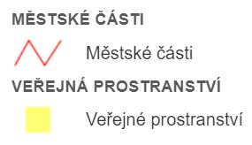
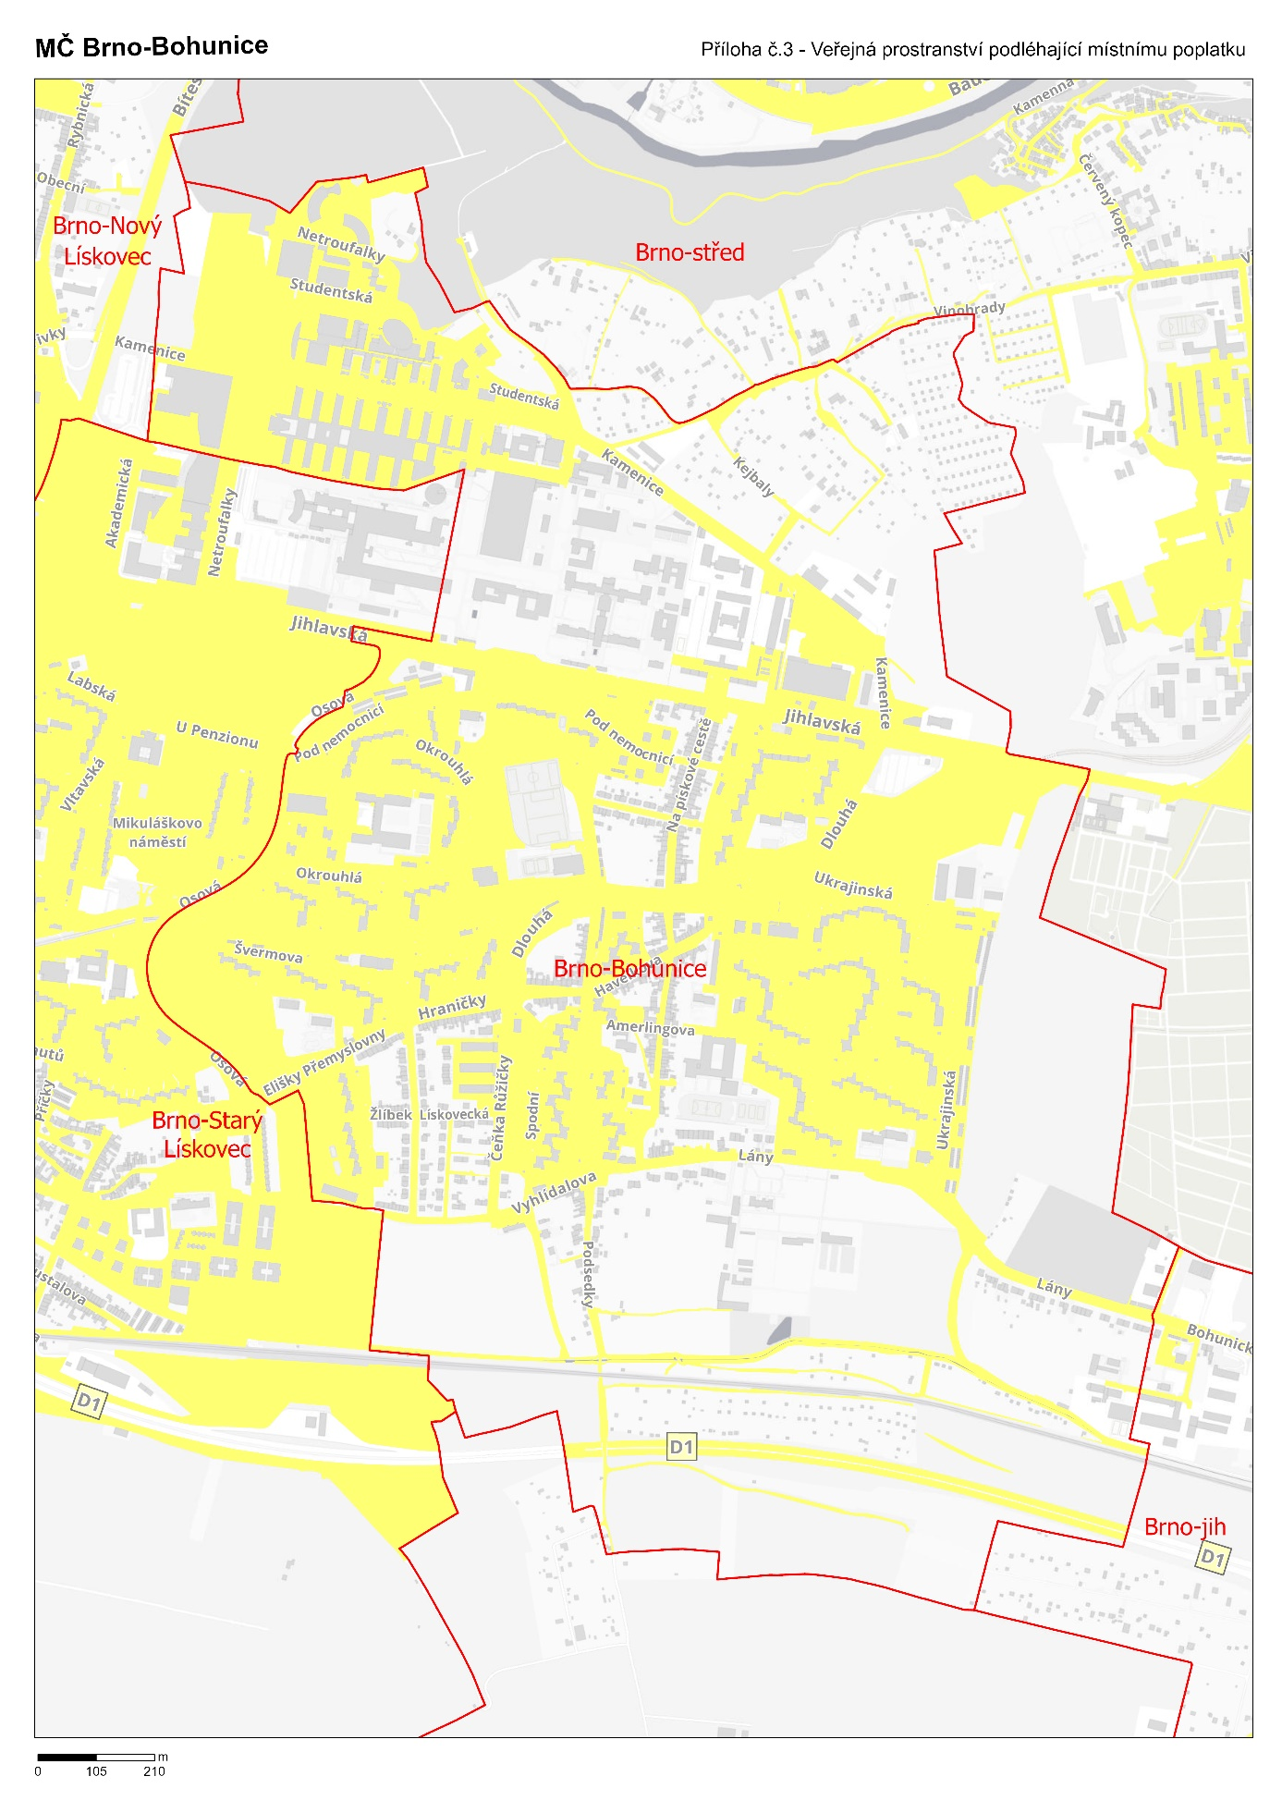
Odkaz do aplikace Mapa veřejných prostranství podléhajících místnímu poplatku
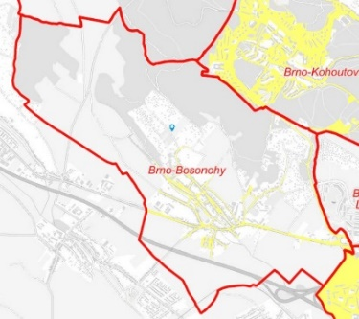
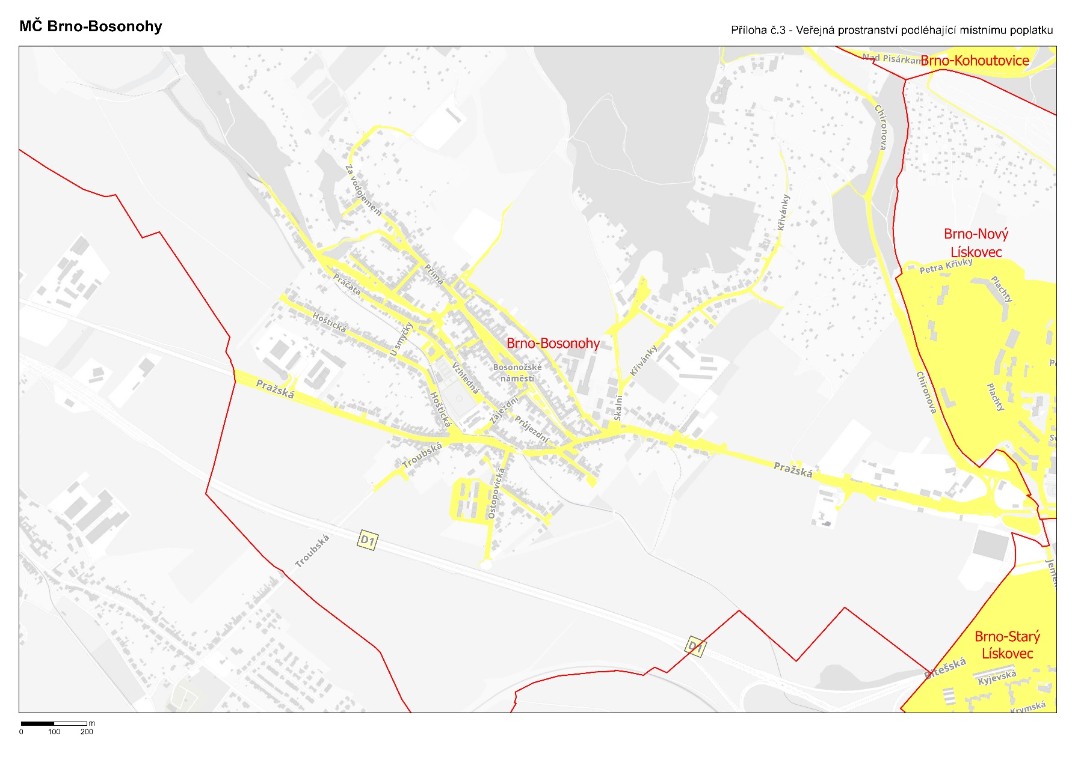
Odkaz do aplikace Mapa veřejných prostranství podléhajících místnímu poplatku
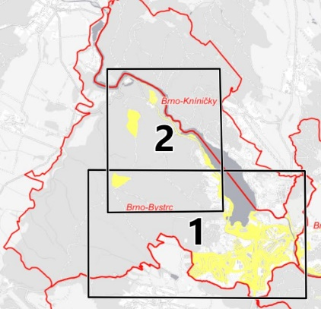
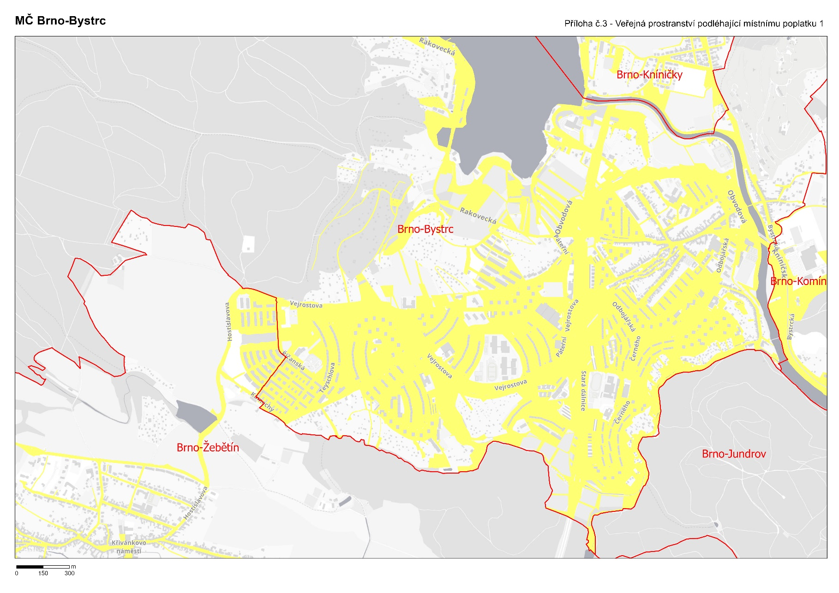
Odkaz do aplikace Mapa veřejných prostranství podléhajících místnímu poplatku
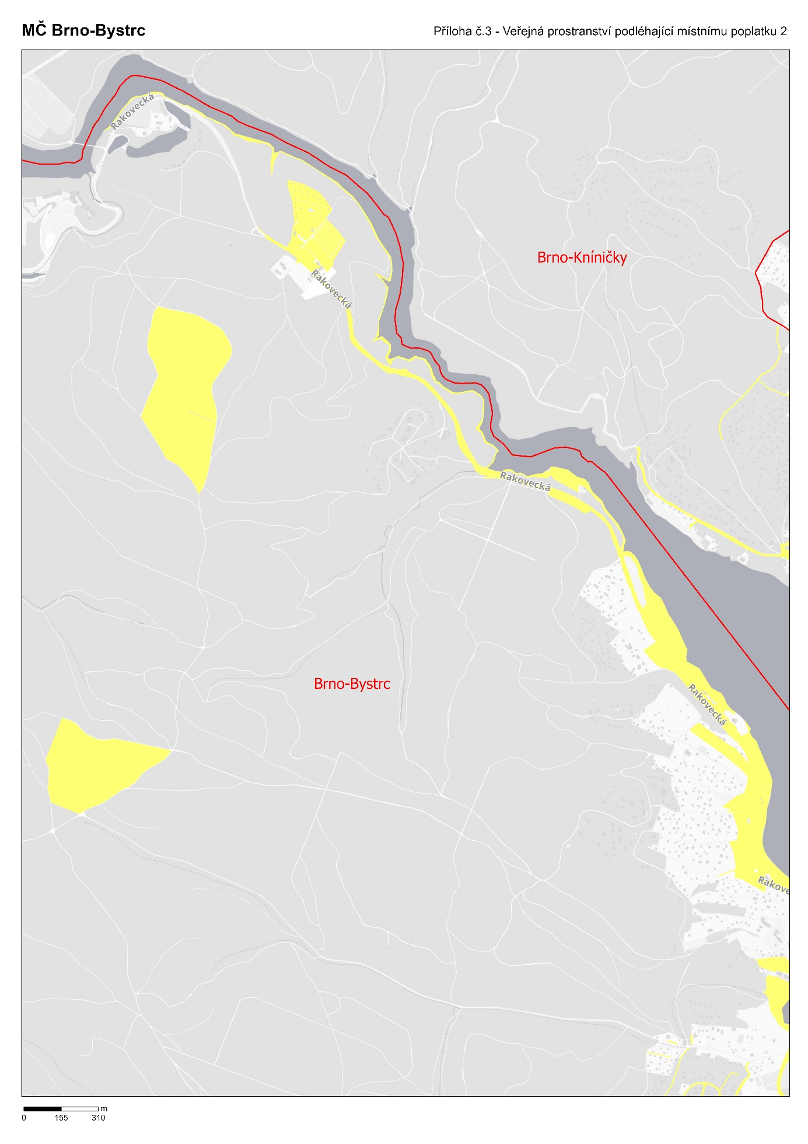
Odkaz do aplikace Mapa veřejných prostranství podléhajících místnímu poplatku
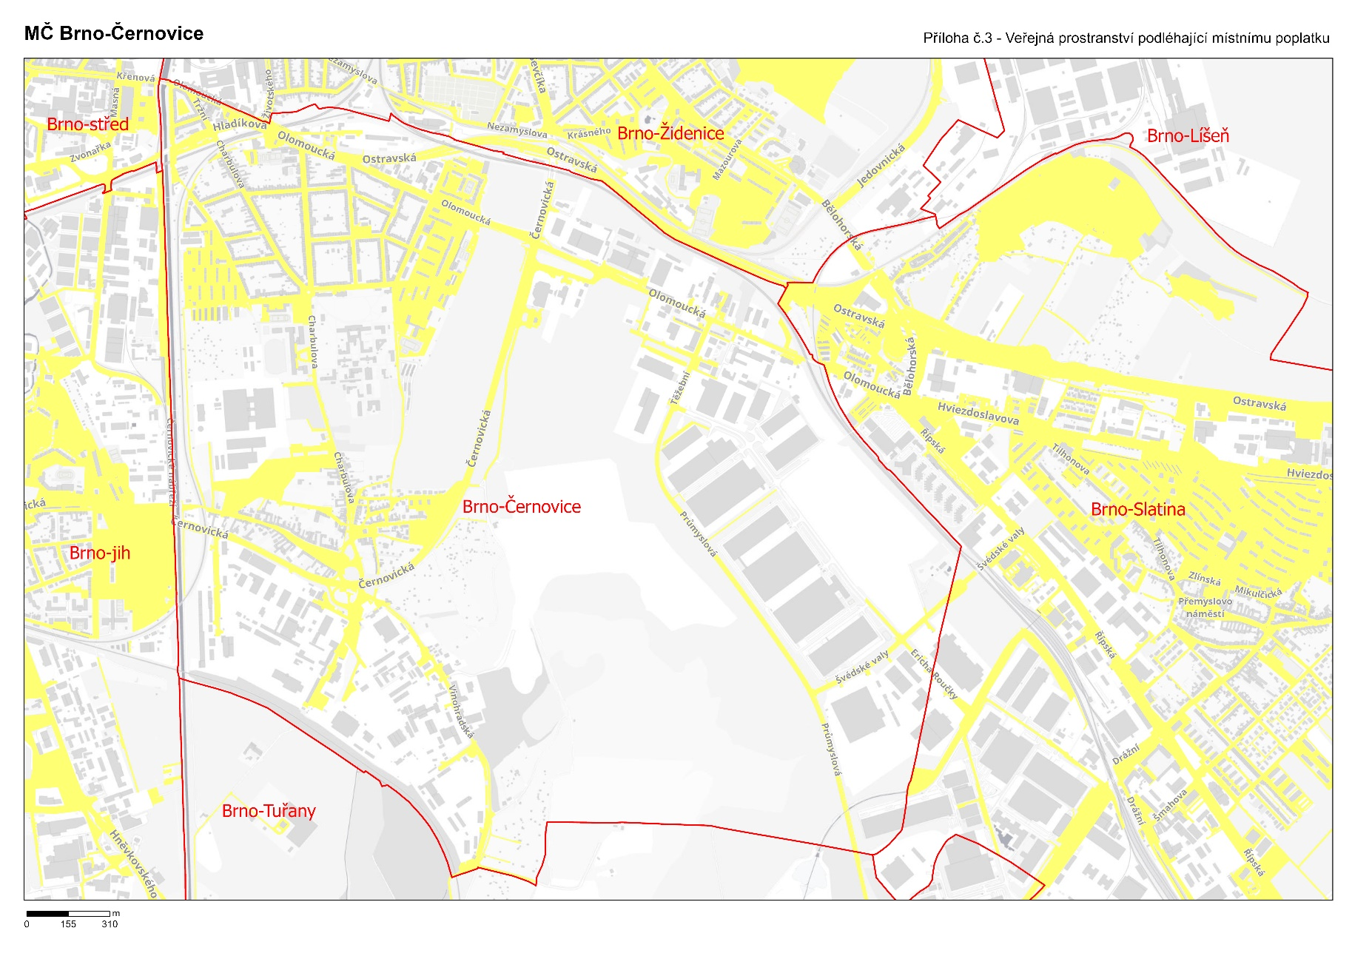
Odkaz do aplikace Mapa veřejných prostranství podléhajících místnímu poplatku
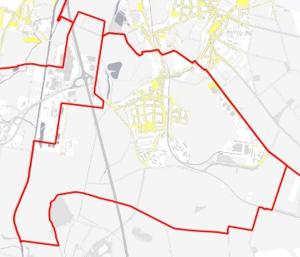
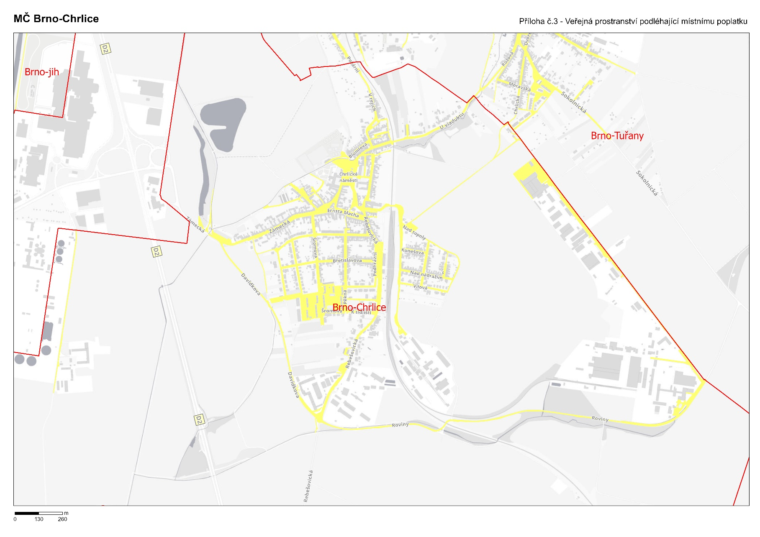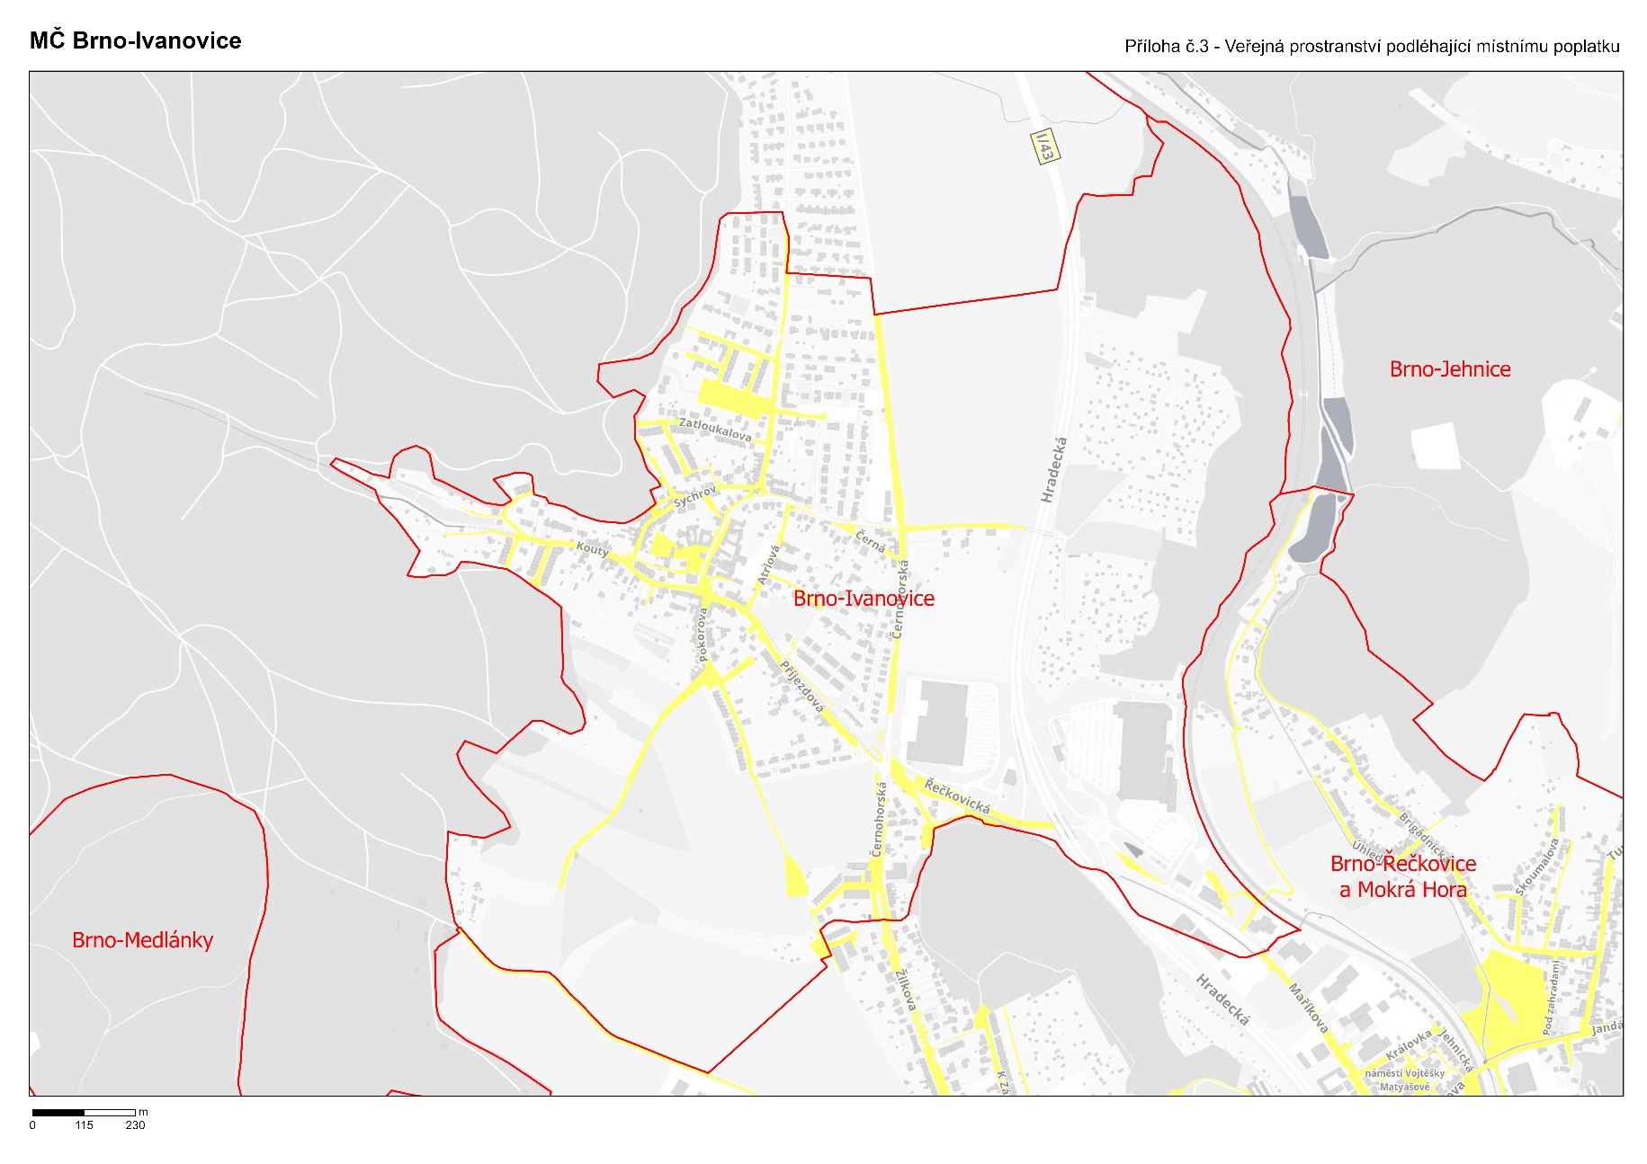
Odkaz do aplikace Mapa veřejných prostranství podléhajících místnímu poplatku
Odkaz do aplikace Mapa veřejných prostranství podléhajících místnímu poplatku
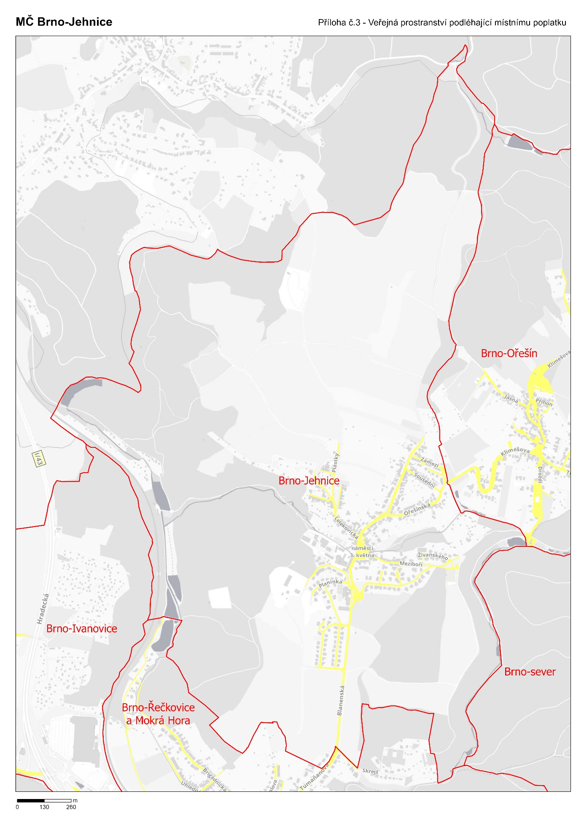
Odkaz do aplikace Mapa veřejných prostranství podléhajících místnímu poplatku
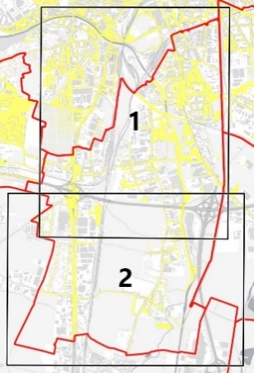
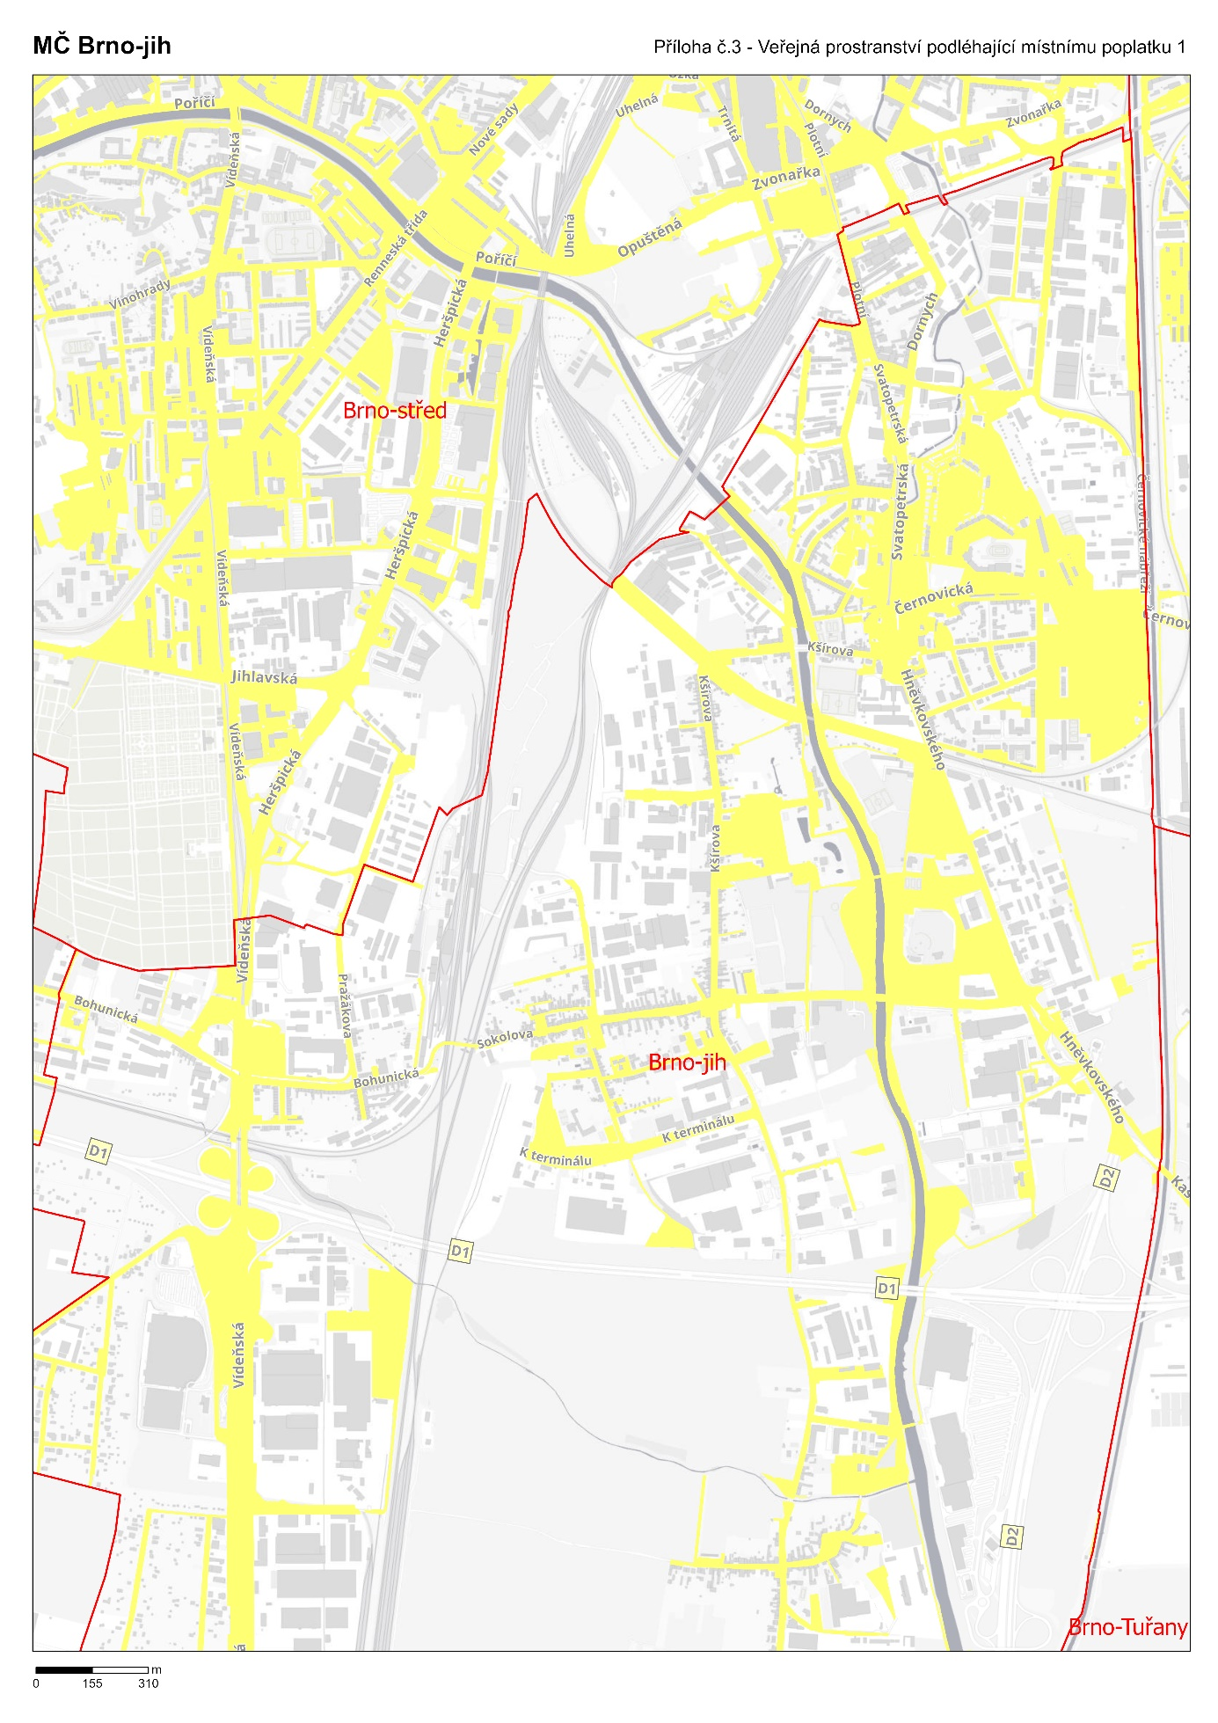
Odkaz do aplikace Mapa veřejných prostranství podléhajících místnímu poplatku
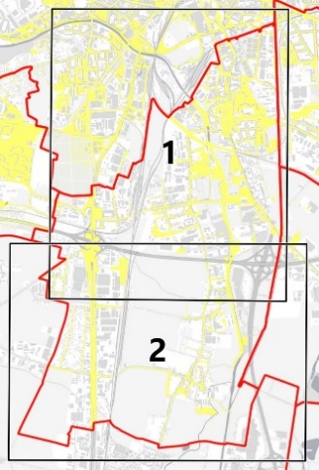
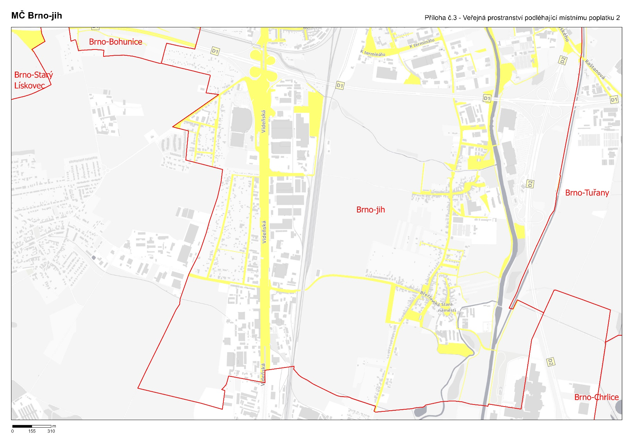
Odkaz do aplikace Mapa veřejných prostranství podléhajících místnímu poplatku
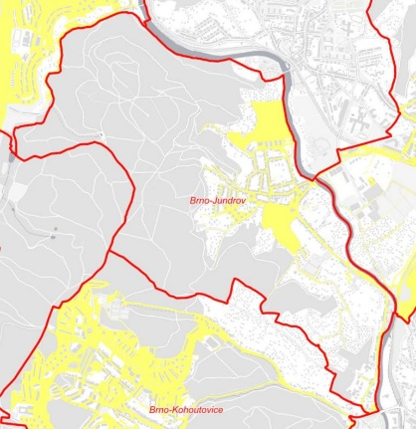
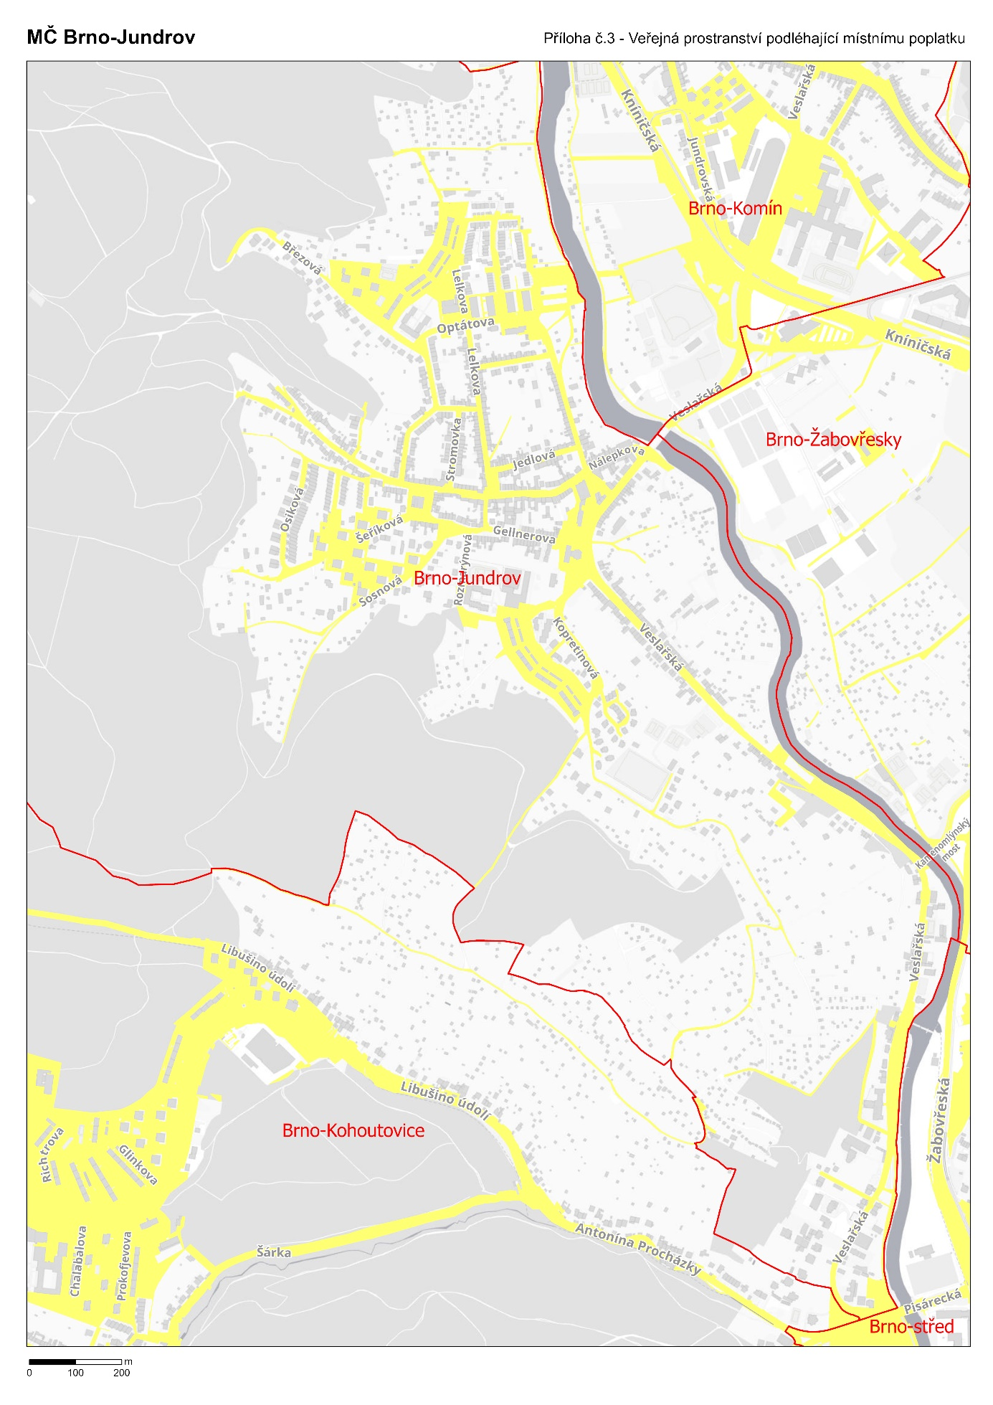
Odkaz do aplikace Mapa veřejných prostranství podléhajících místnímu poplatku
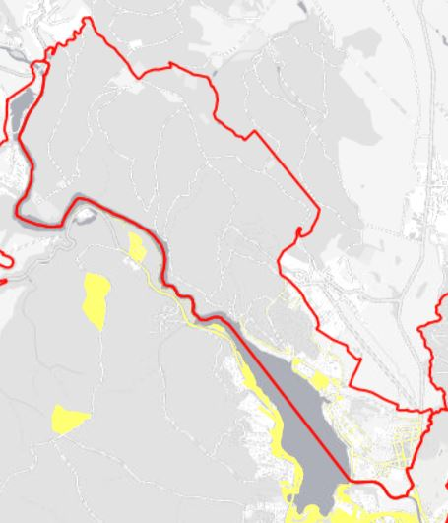
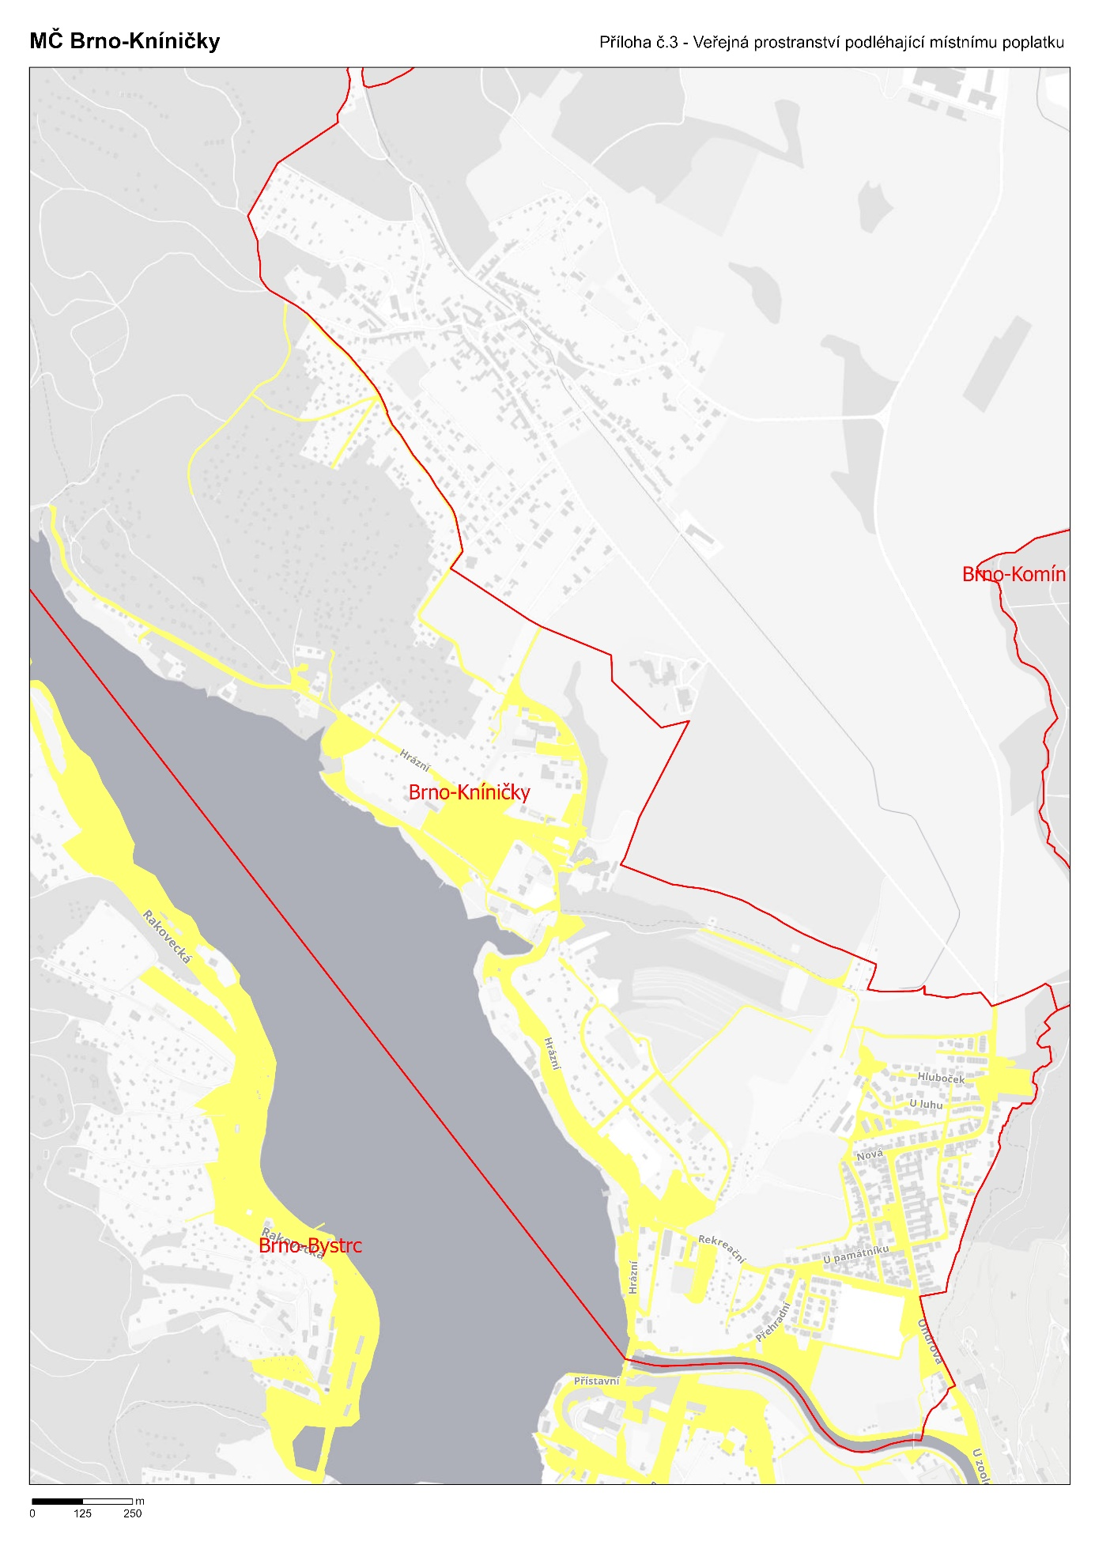
Odkaz do aplikace Mapa veřejných prostranství podléhajících místnímu poplatku
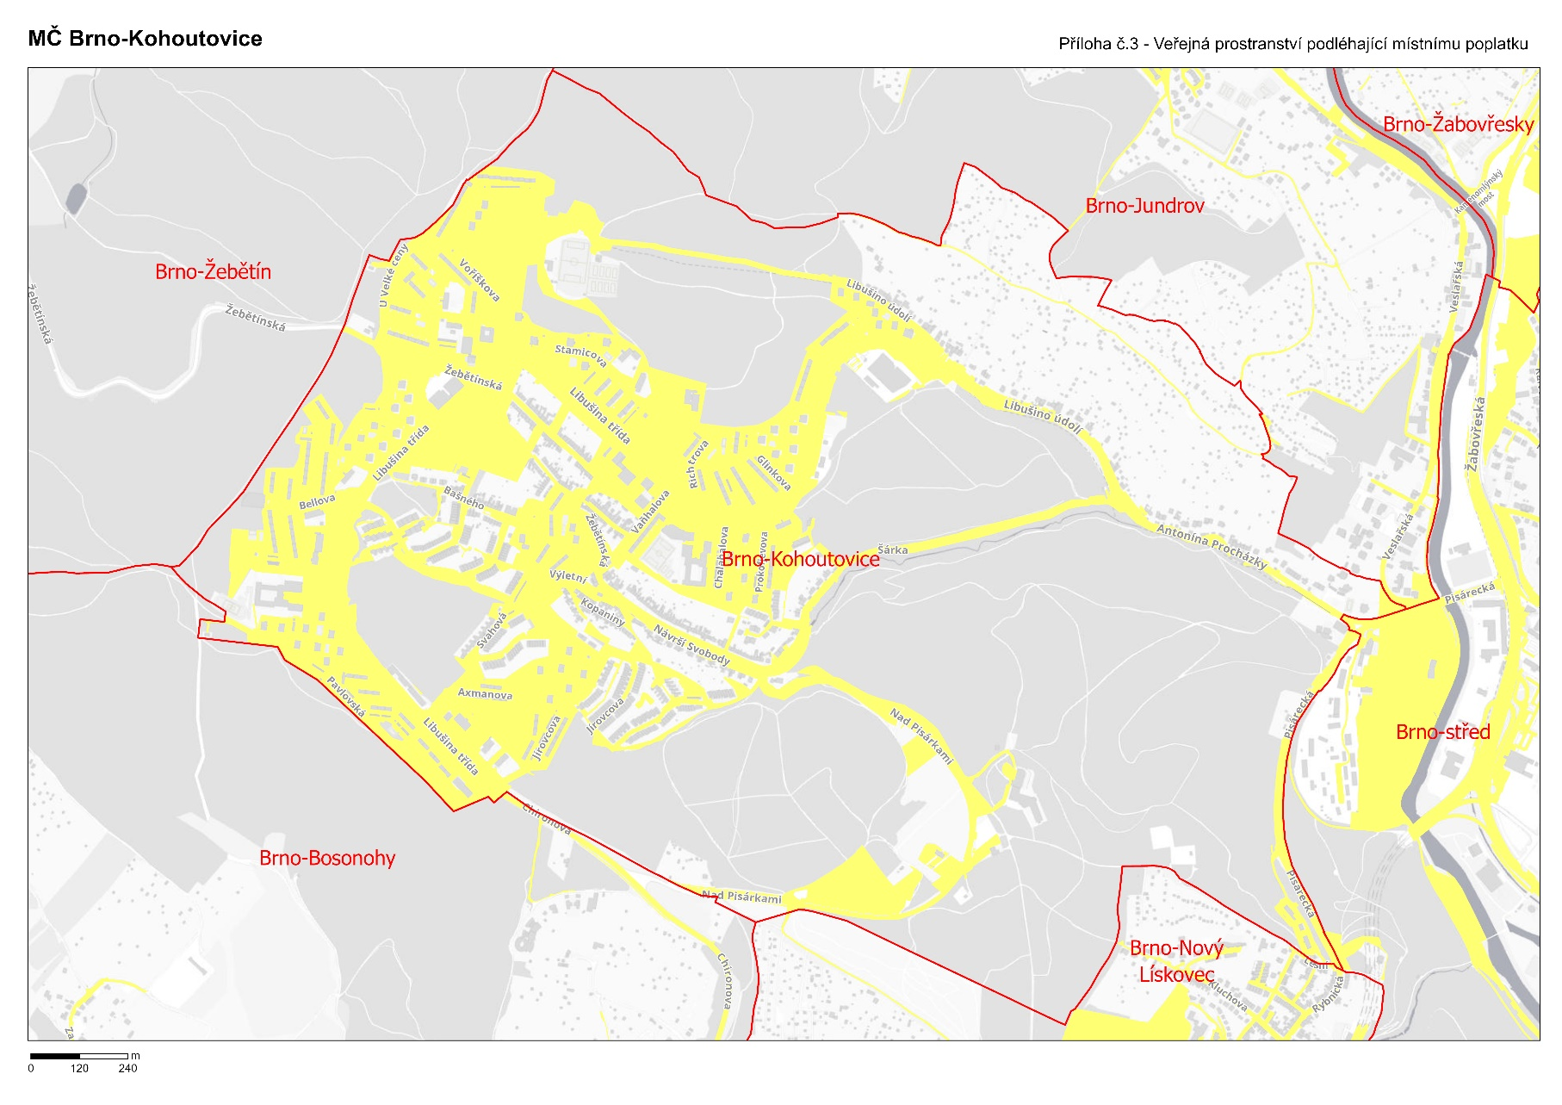
Odkaz do aplikace Mapa veřejných prostranství podléhajících místnímu poplatku
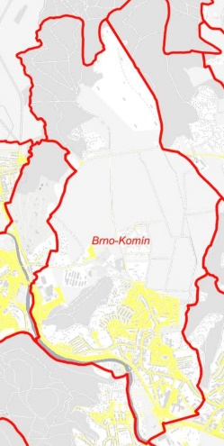
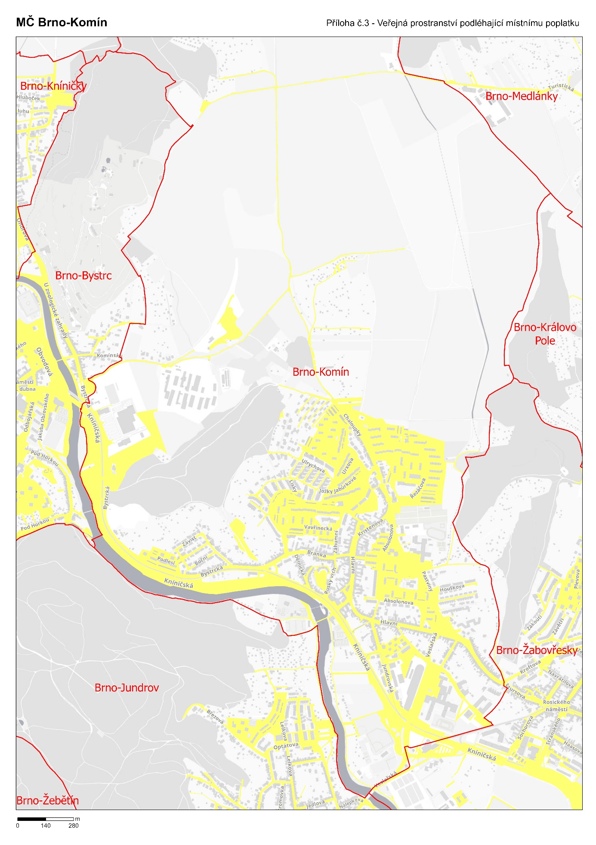
Odkaz do aplikace Mapa veřejných prostranství podléhajících místnímu poplatku
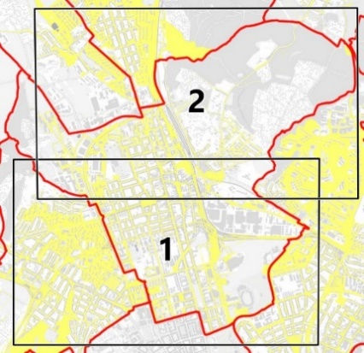
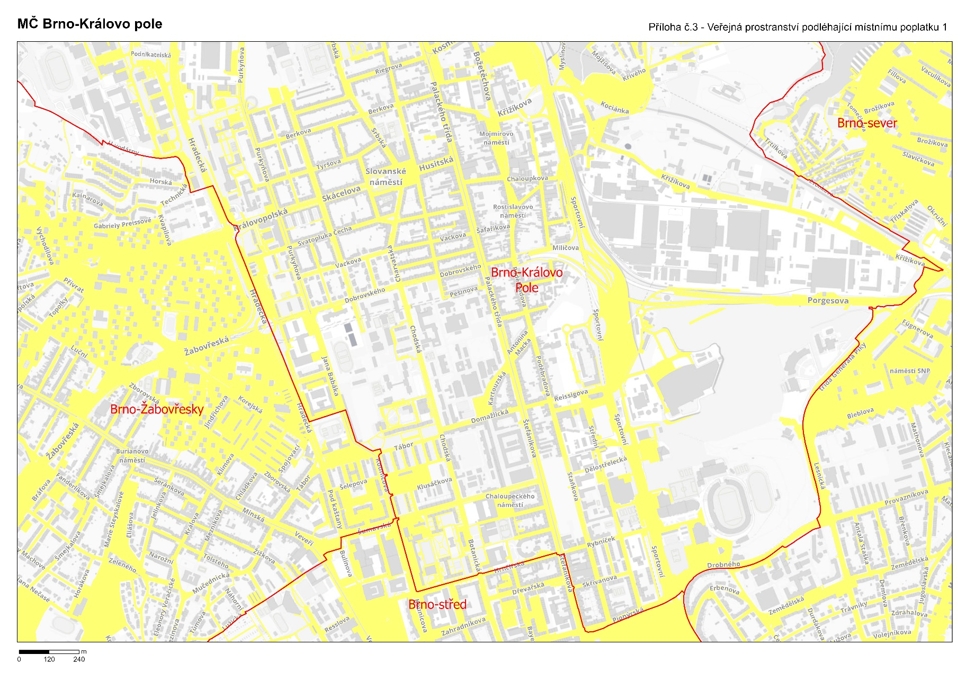
Odkaz do aplikace Mapa veřejných prostranství podléhajících místnímu poplatku
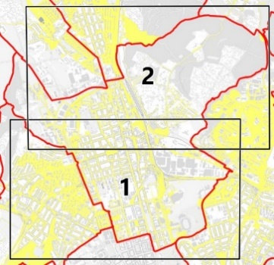
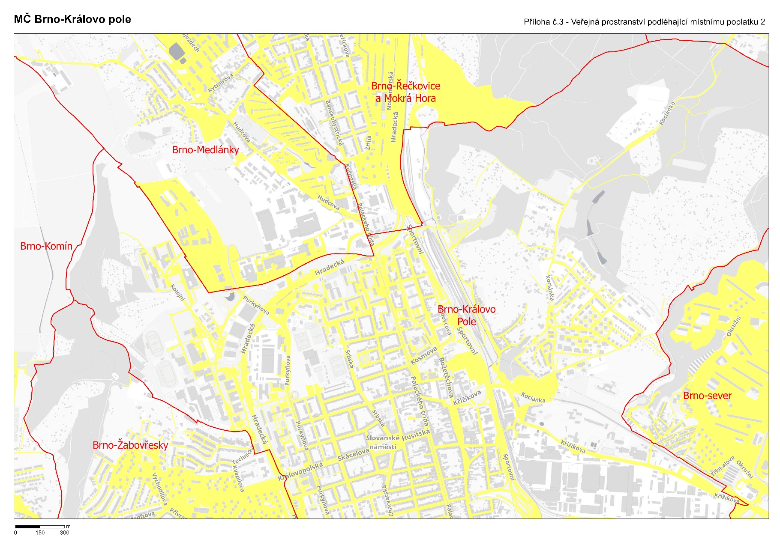
Odkaz do aplikace Mapa veřejných prostranství podléhajících místnímu poplatku
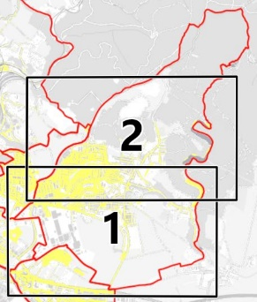
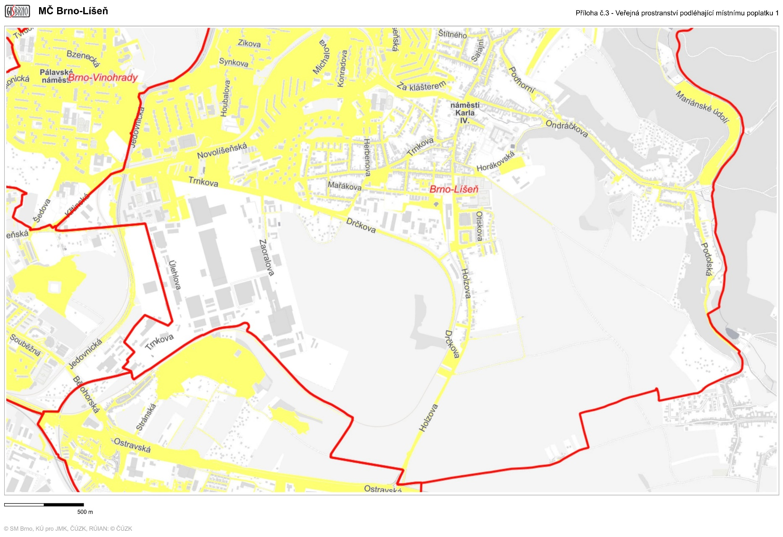
Odkaz do aplikace Mapa veřejných prostranství podléhajících místnímu poplatku
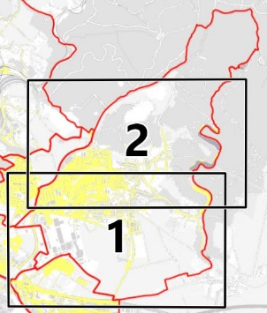
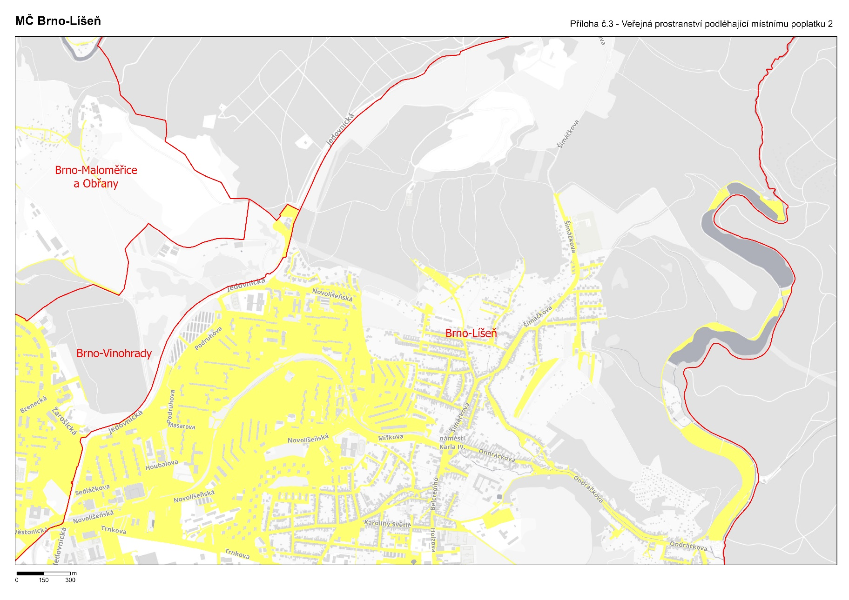
Odkaz do aplikace Mapa veřejných prostranství podléhajících místnímu poplatku
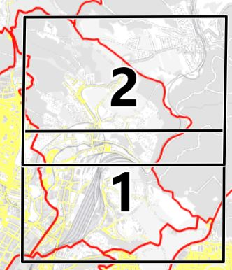
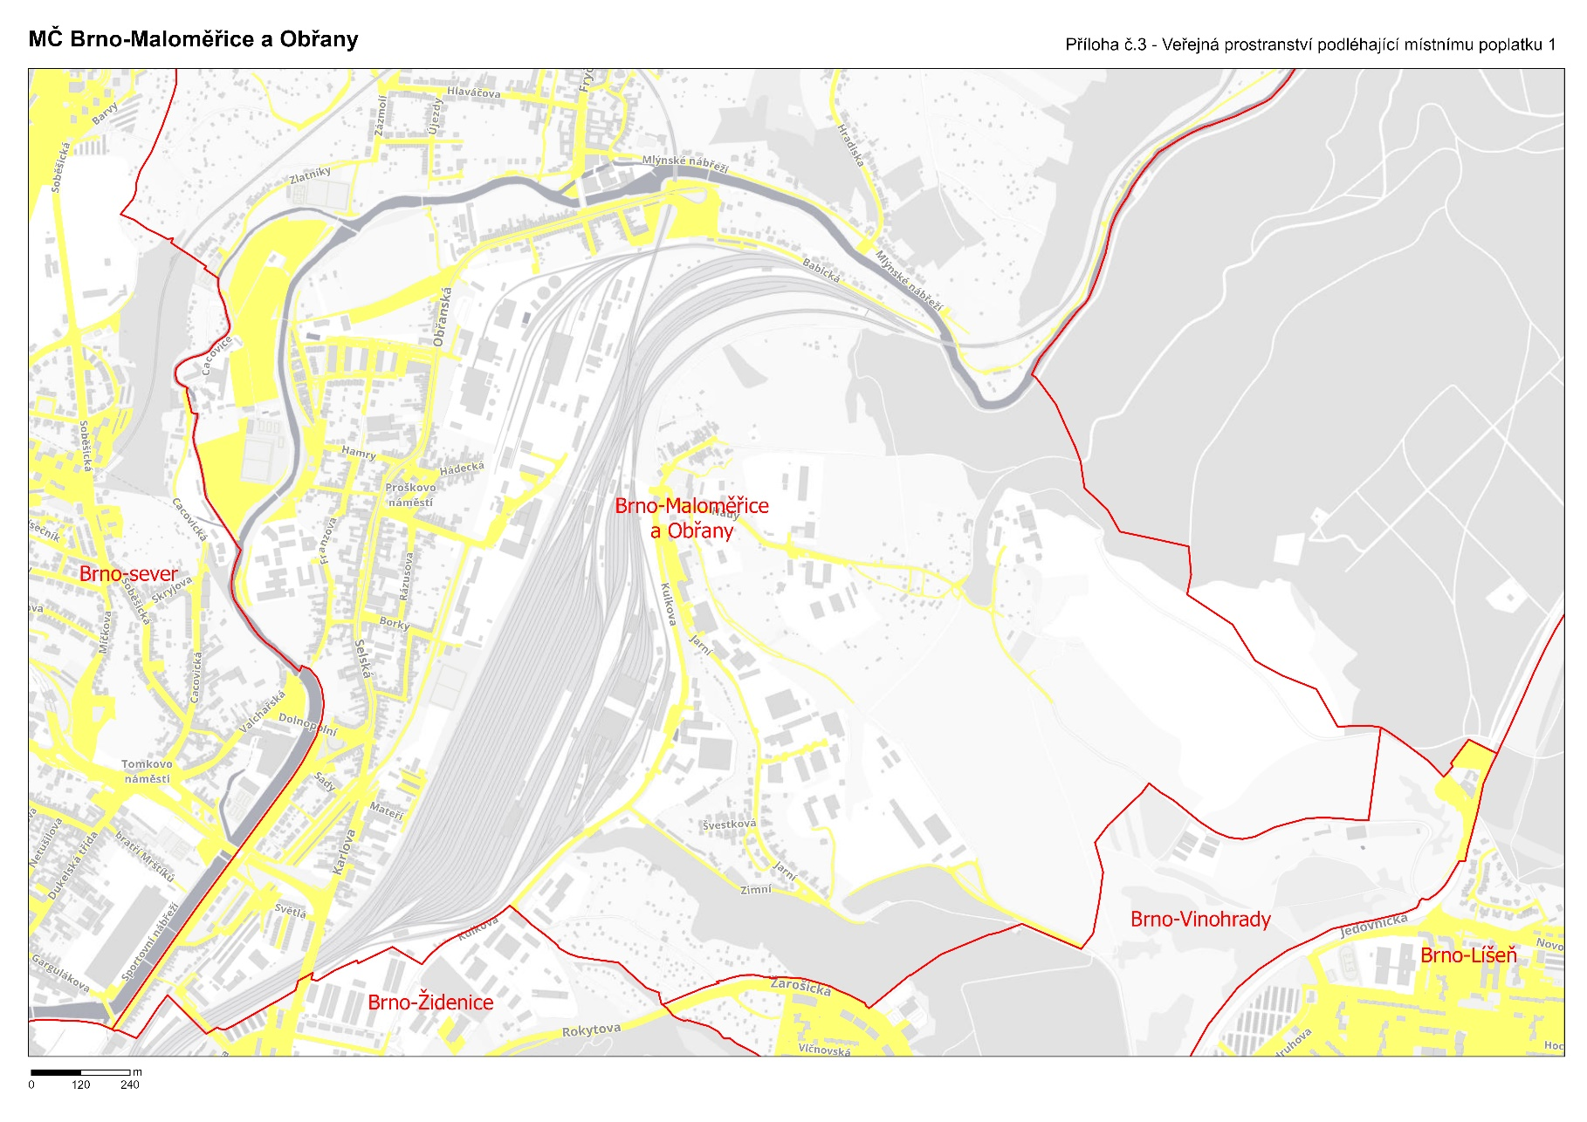
Odkaz do aplikace Mapa veřejných prostranství podléhajících místnímu poplatku
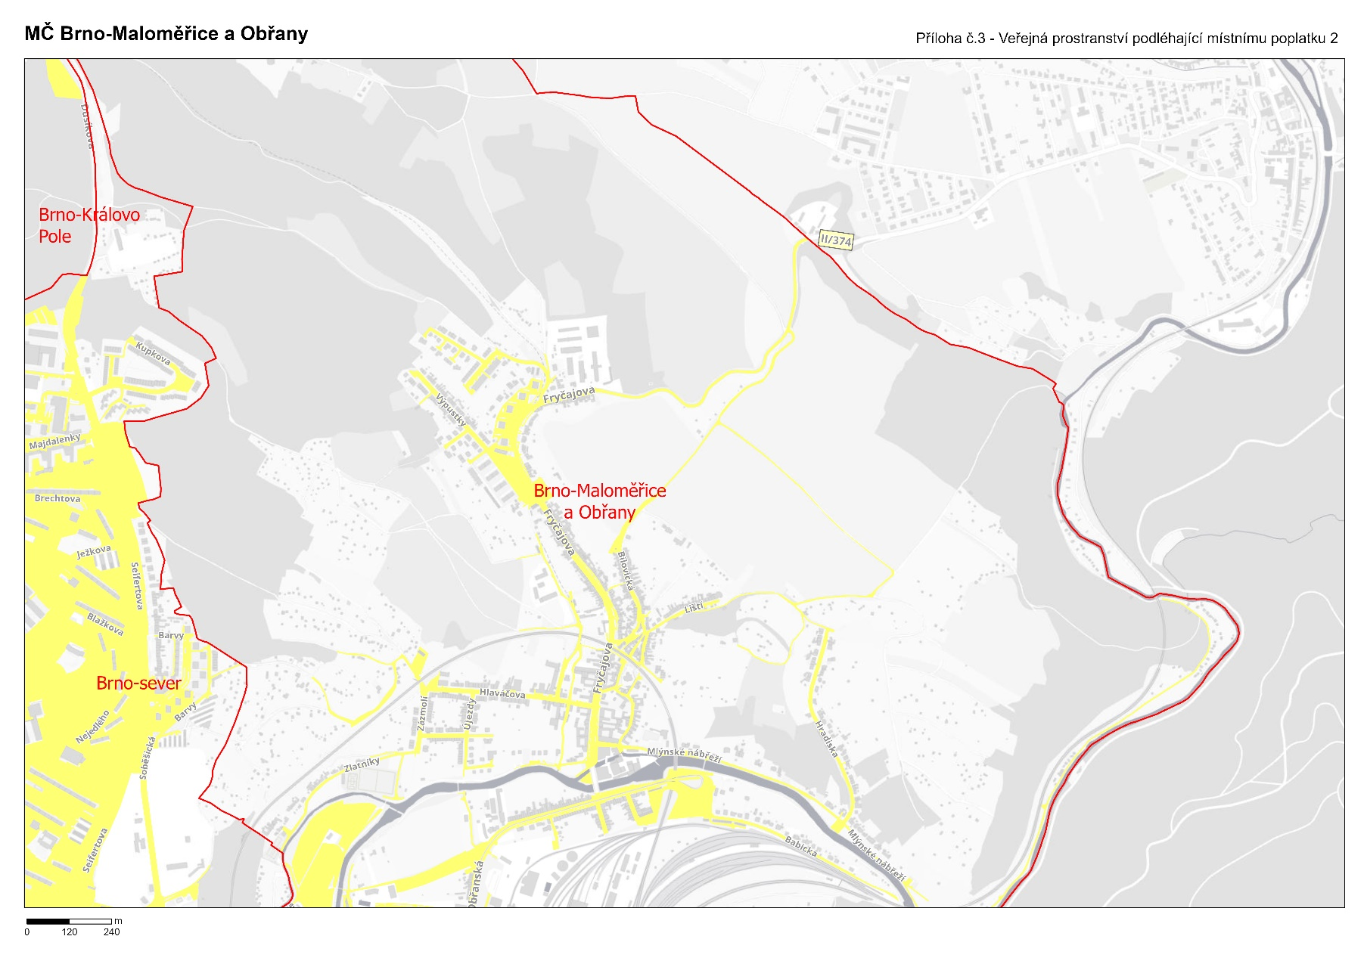
Odkaz do aplikace Mapa veřejných prostranství podléhajících místnímu poplatku
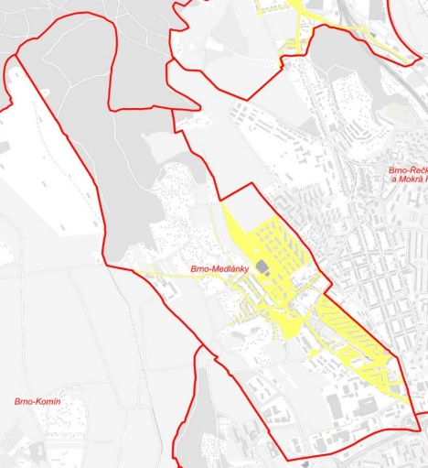
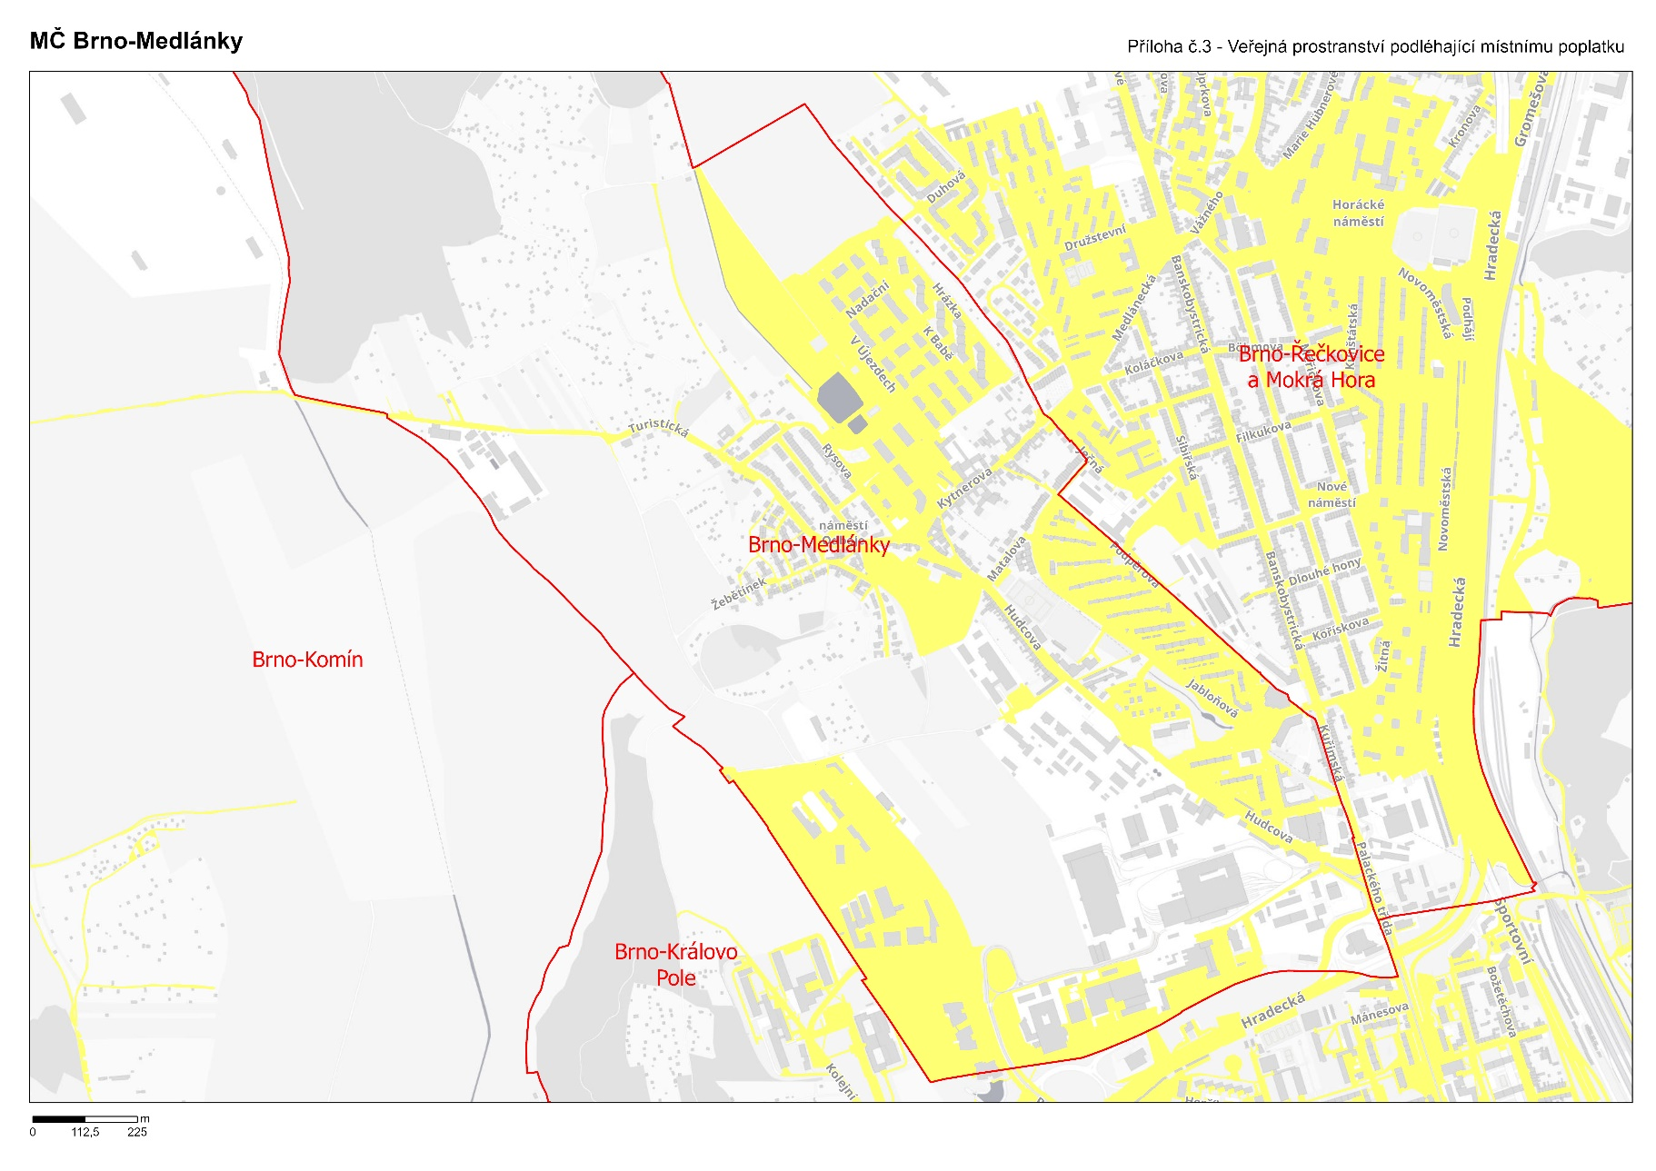
Odkaz do aplikace Mapa veřejných prostranství podléhajících místnímu poplatku
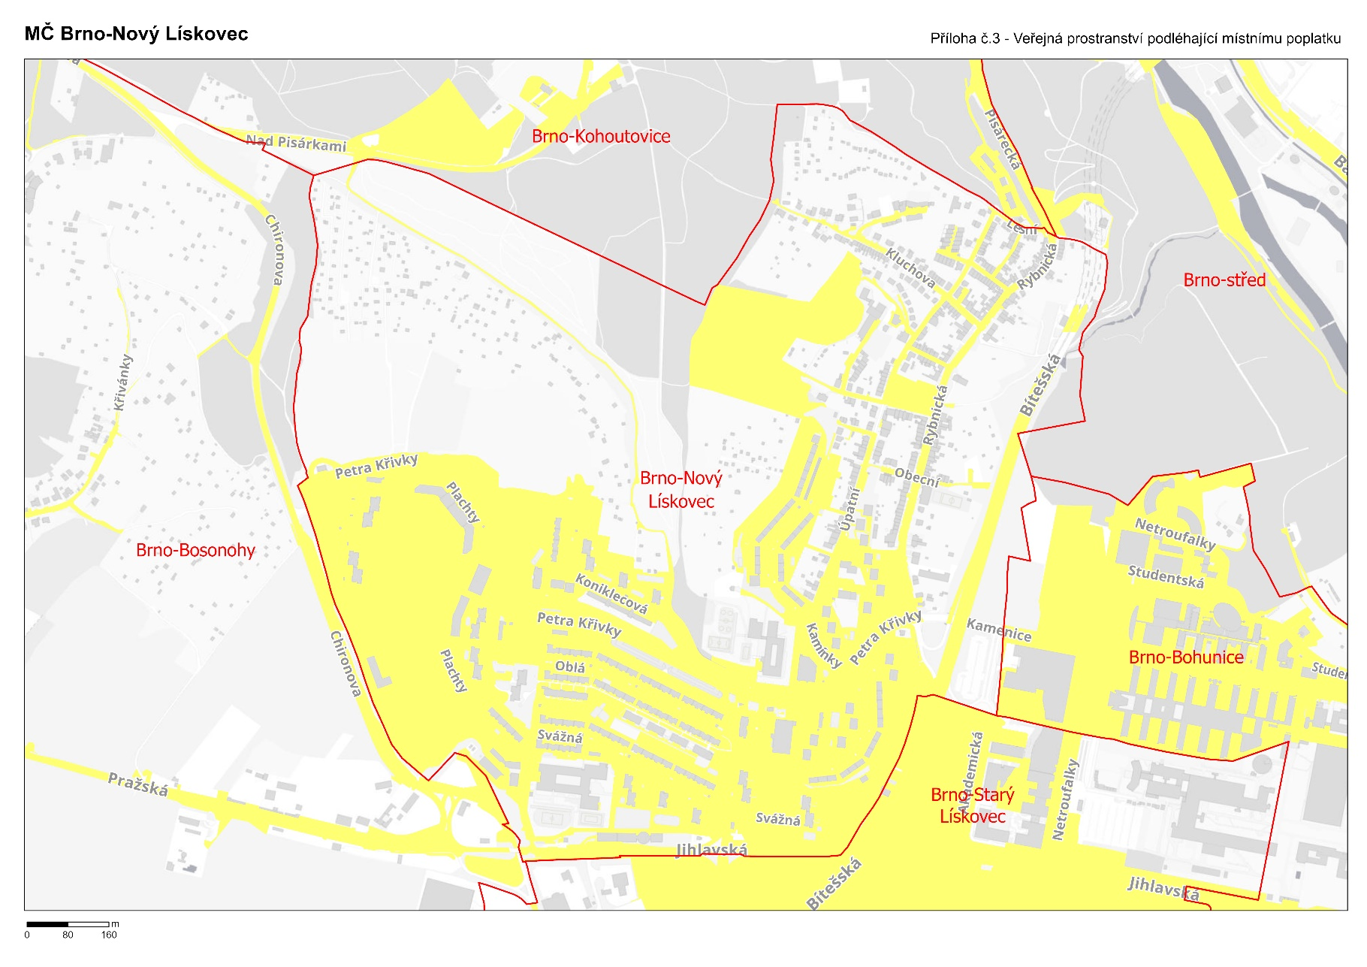
Odkaz do aplikace Mapa veřejných prostranství podléhajících místnímu poplatku
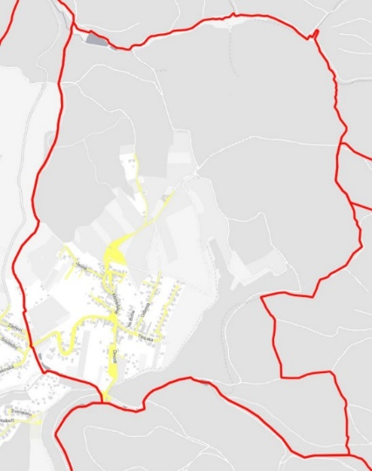
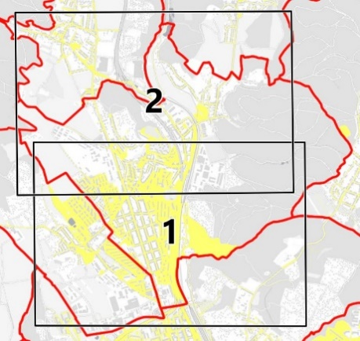
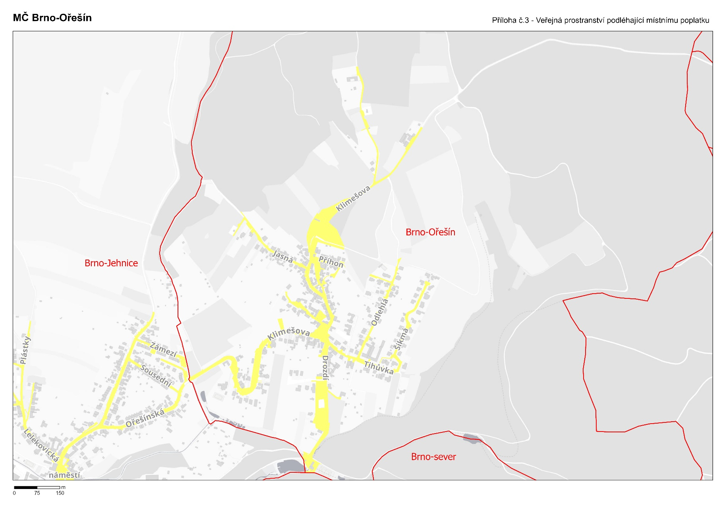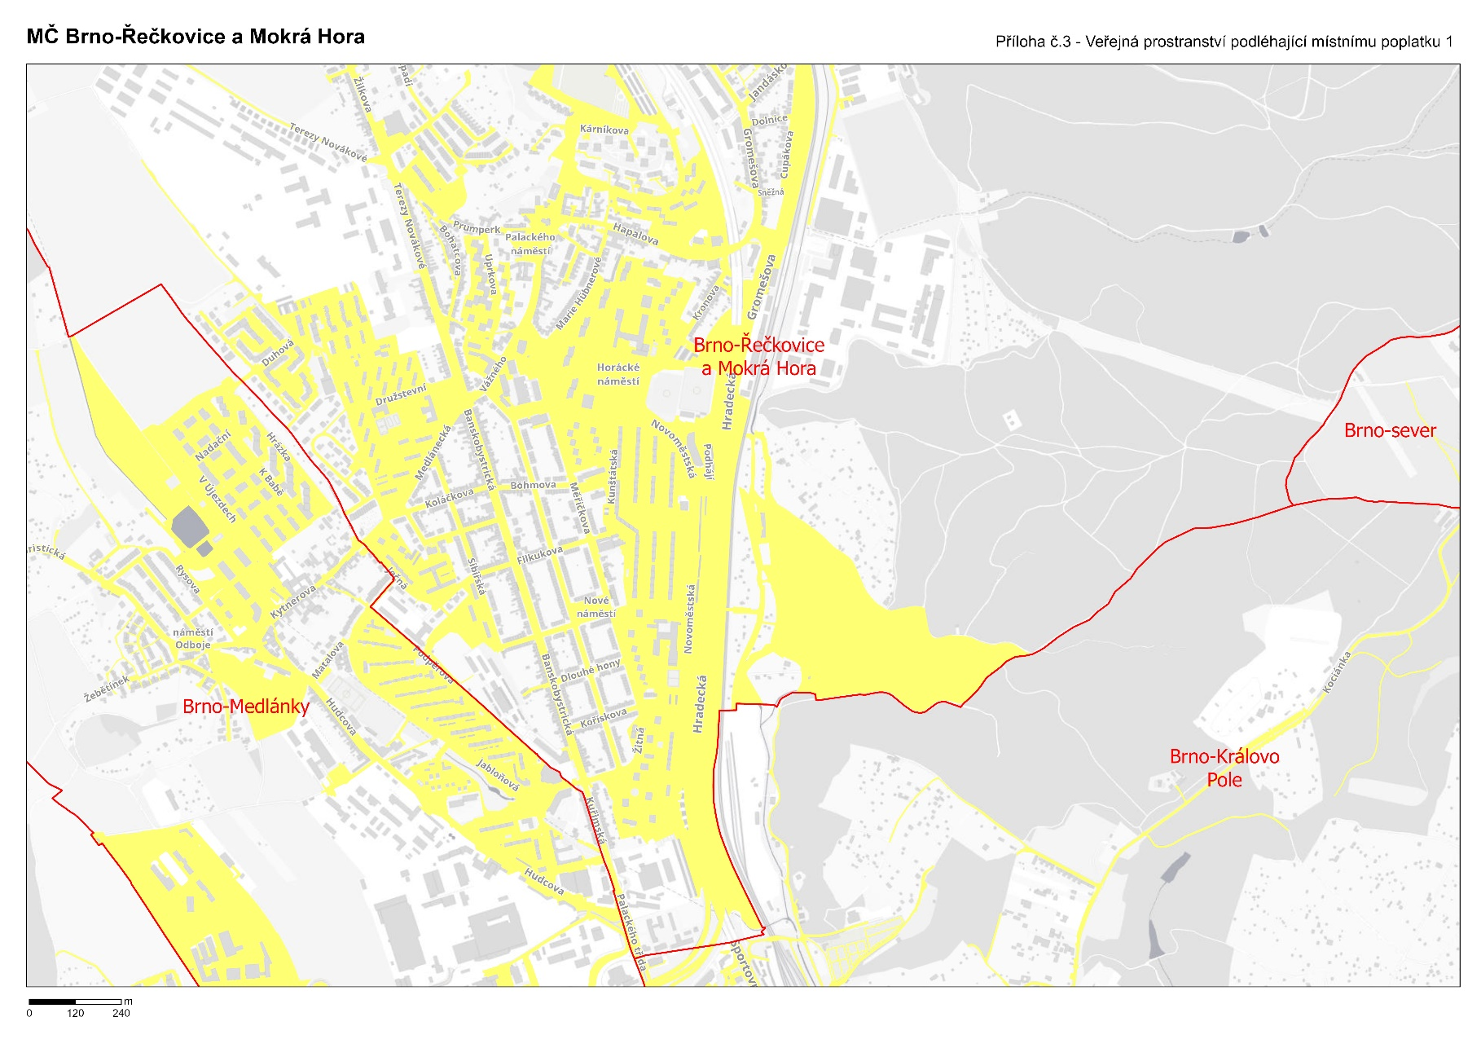
Odkaz do aplikace Mapa veřejných prostranství podléhajících místnímu poplatku
Odkaz do aplikace Mapa veřejných prostranství podléhajících místnímu poplatku
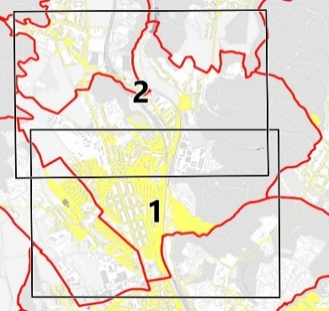
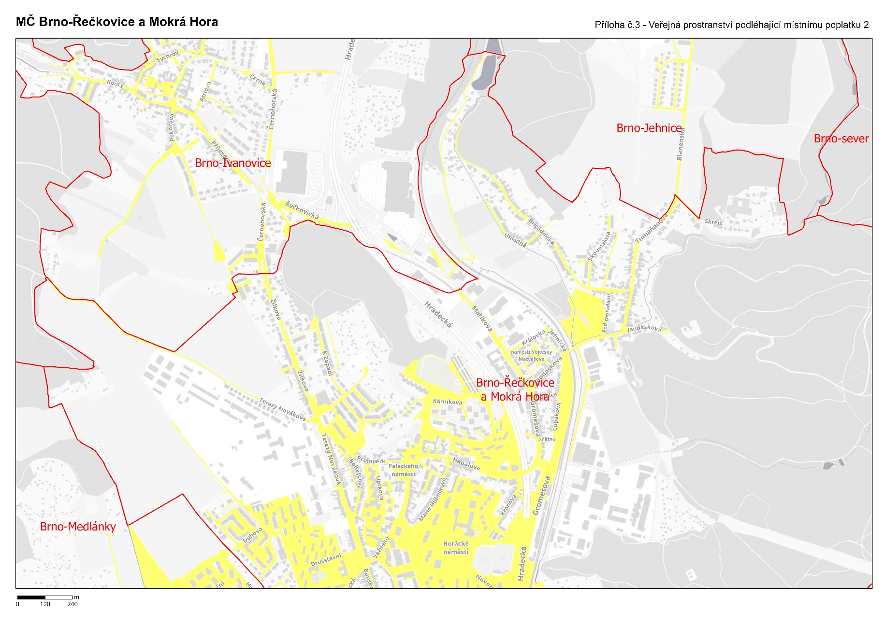
Odkaz do aplikace Mapa veřejných prostranství podléhajících místnímu poplatku
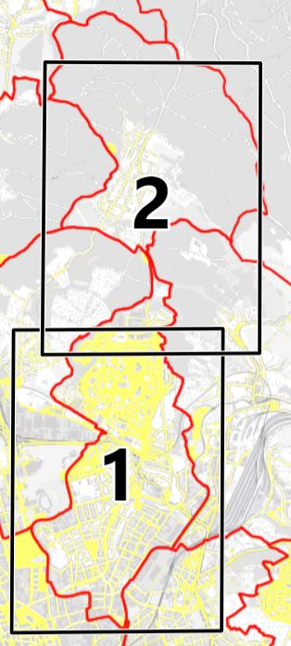
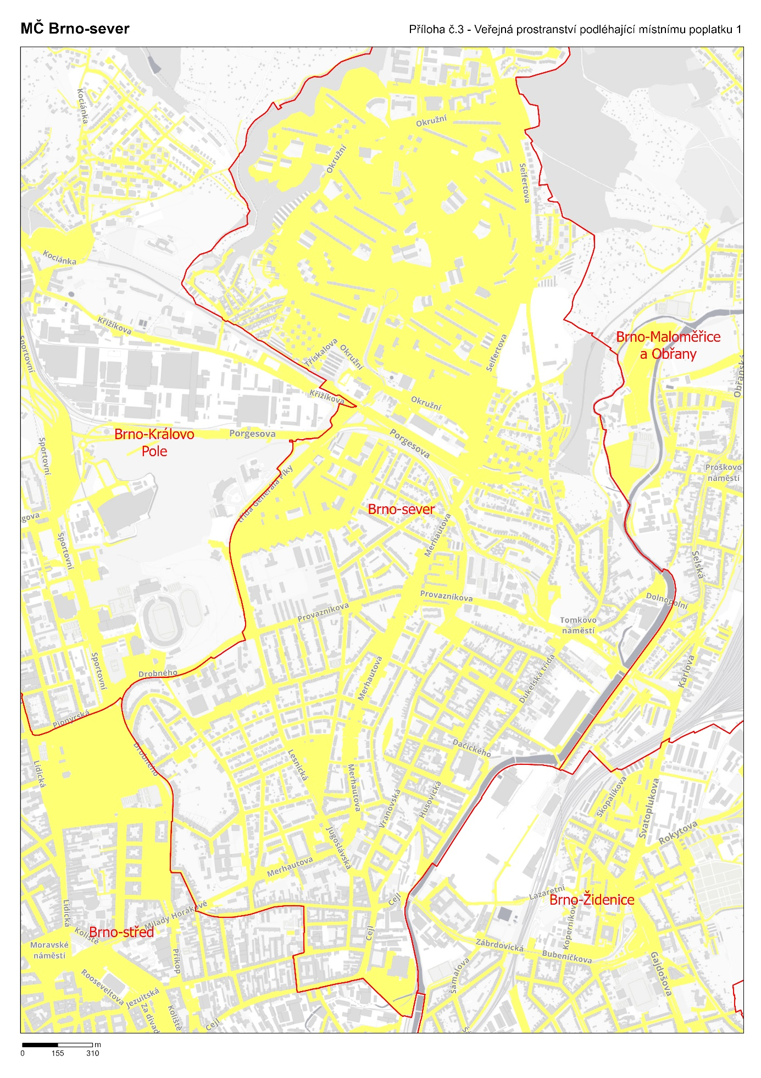
Odkaz do aplikace Mapa veřejných prostranství podléhajících místnímu poplatku
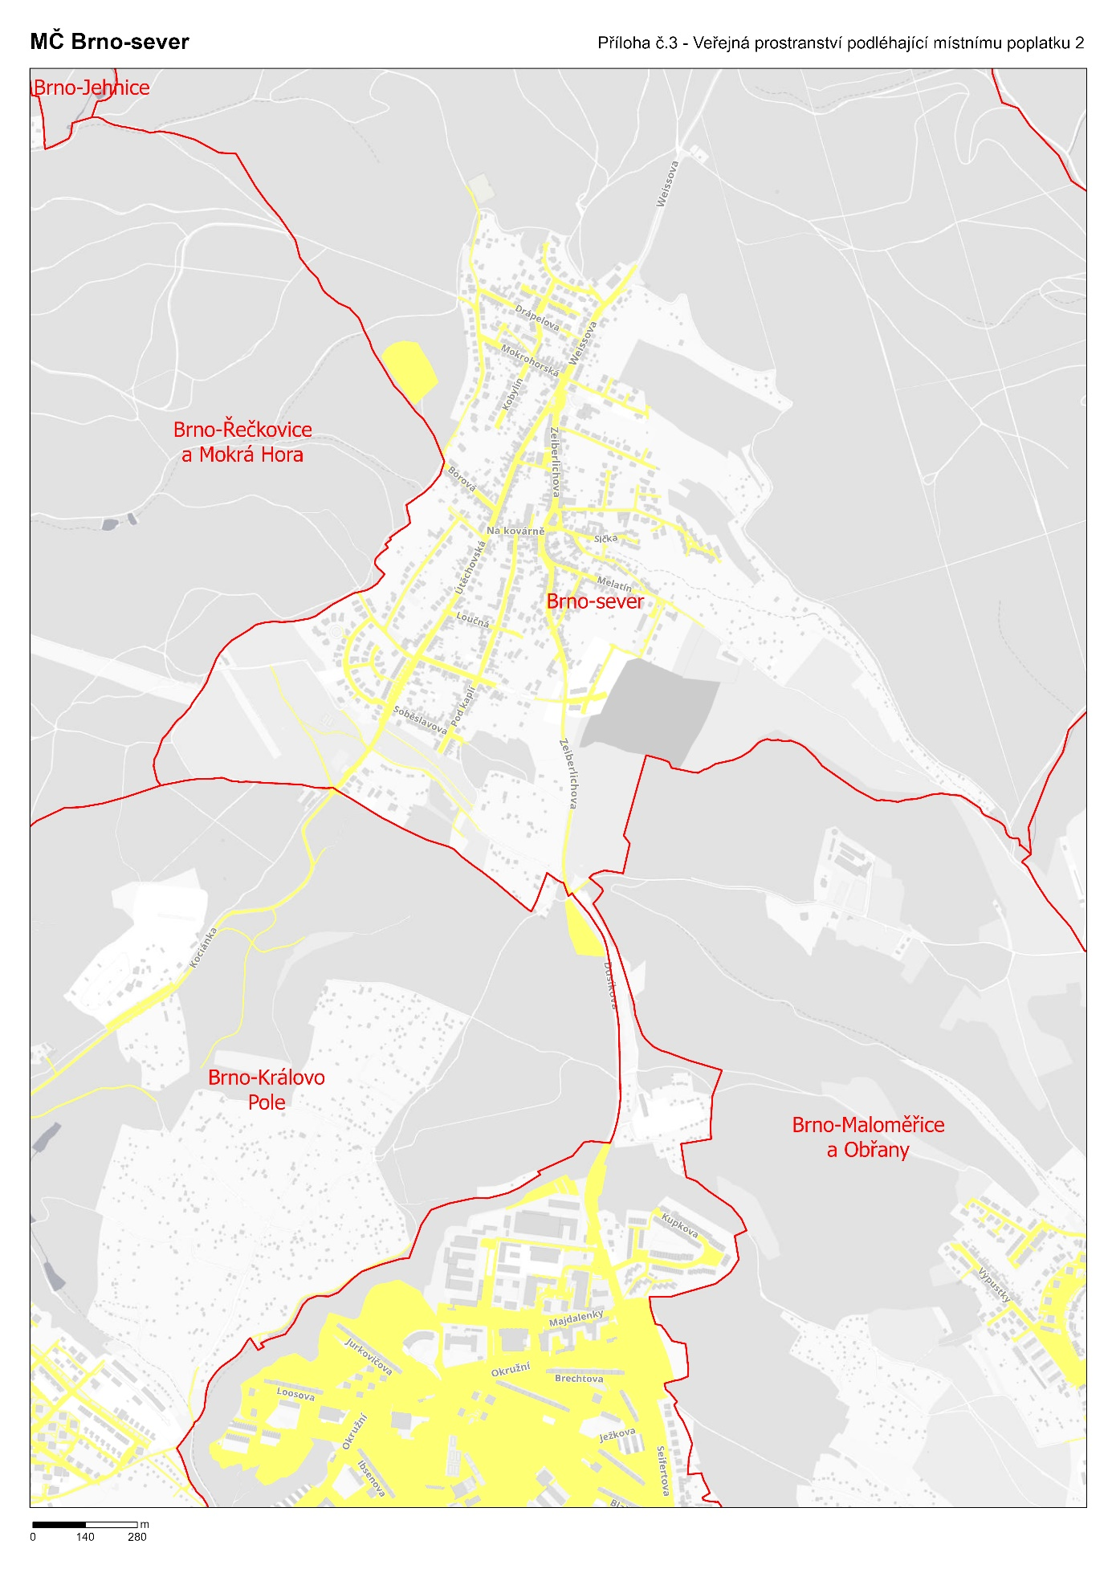
Odkaz do aplikace Mapa veřejných prostranství podléhajících místnímu poplatku
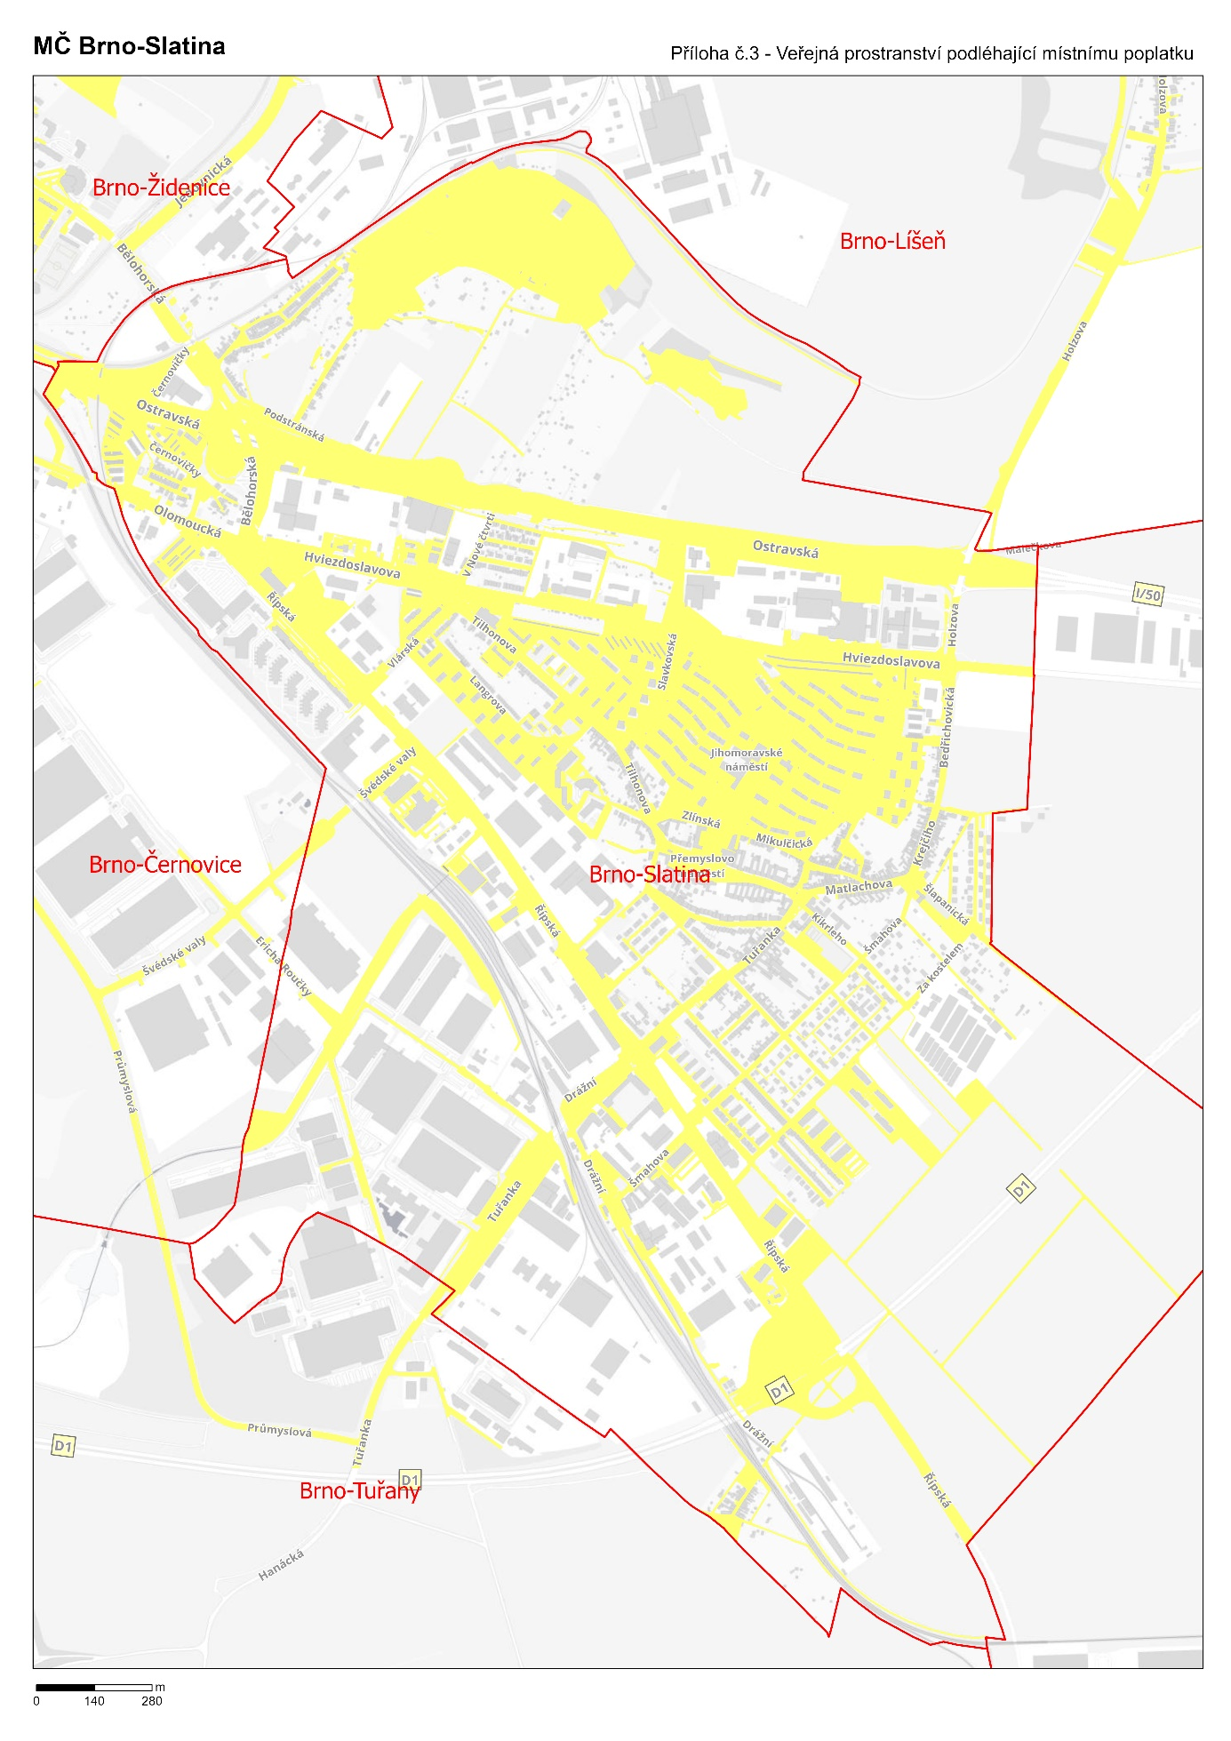
Odkaz do aplikace Mapa veřejných prostranství podléhajících místnímu poplatku
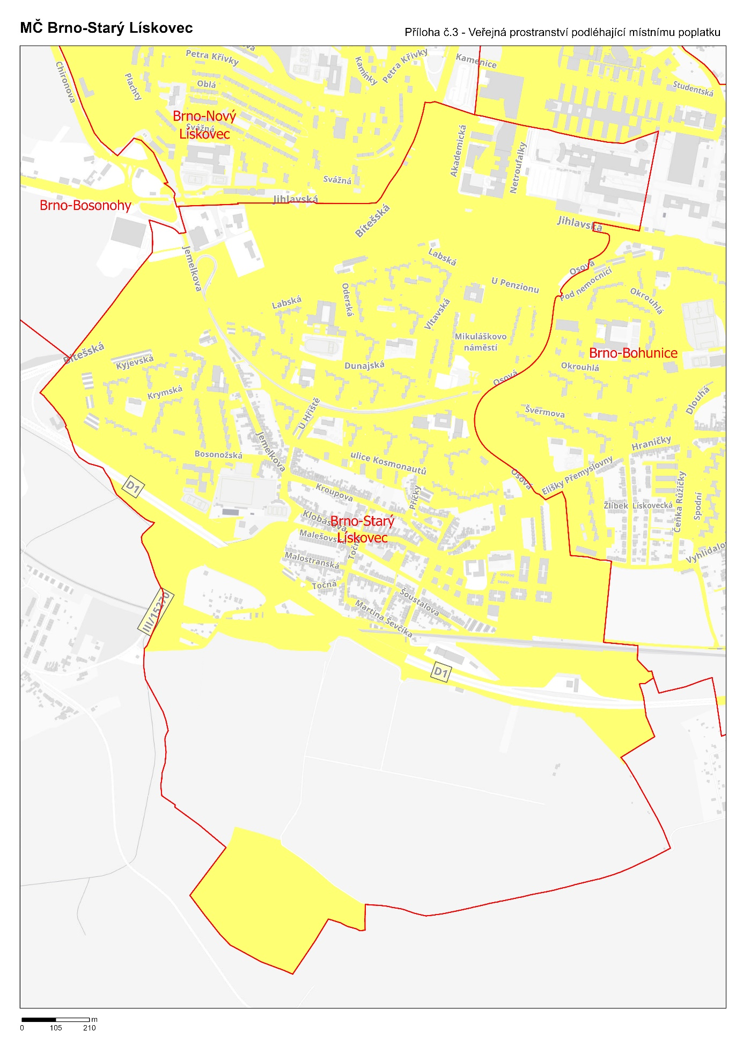
Odkaz do aplikace Mapa veřejných prostranství podléhajících místnímu poplatku
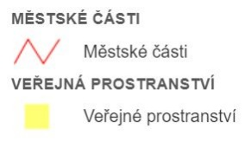
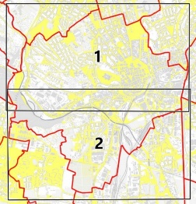
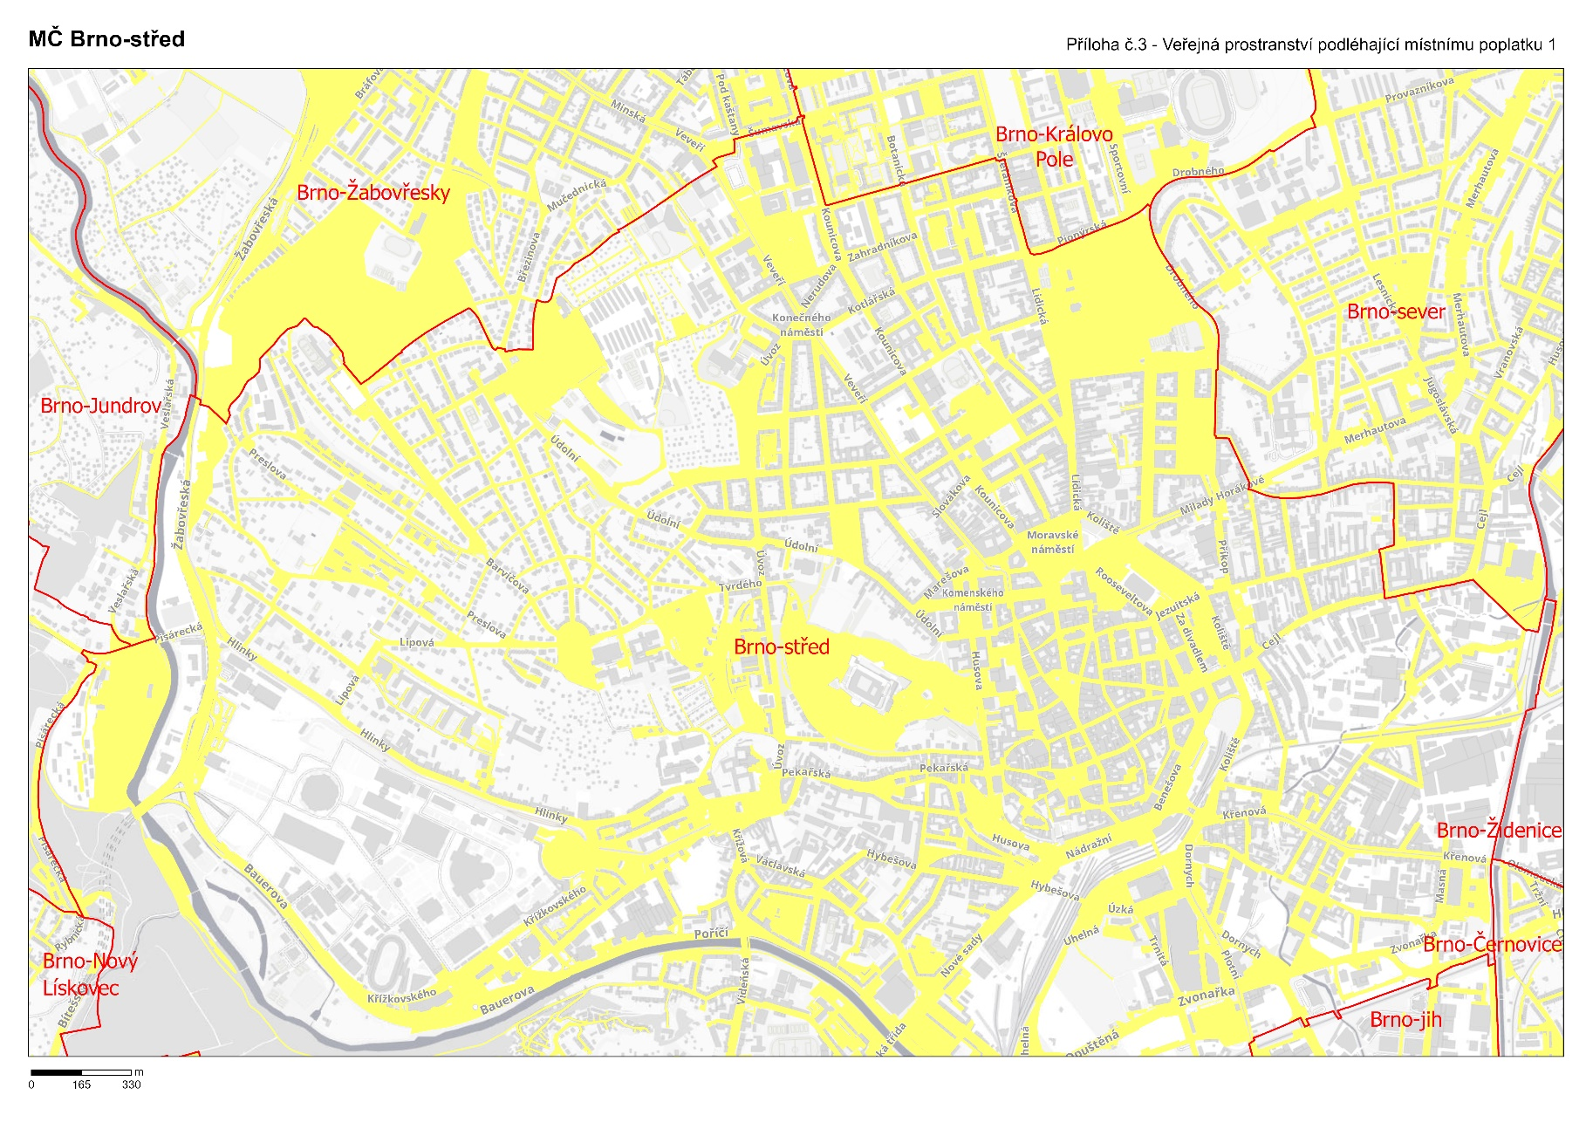
Odkaz do aplikace Mapa veřejných prostranství podléhajících místnímu poplatku
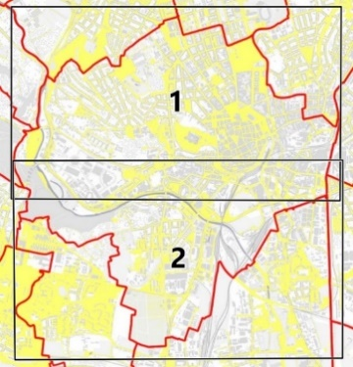
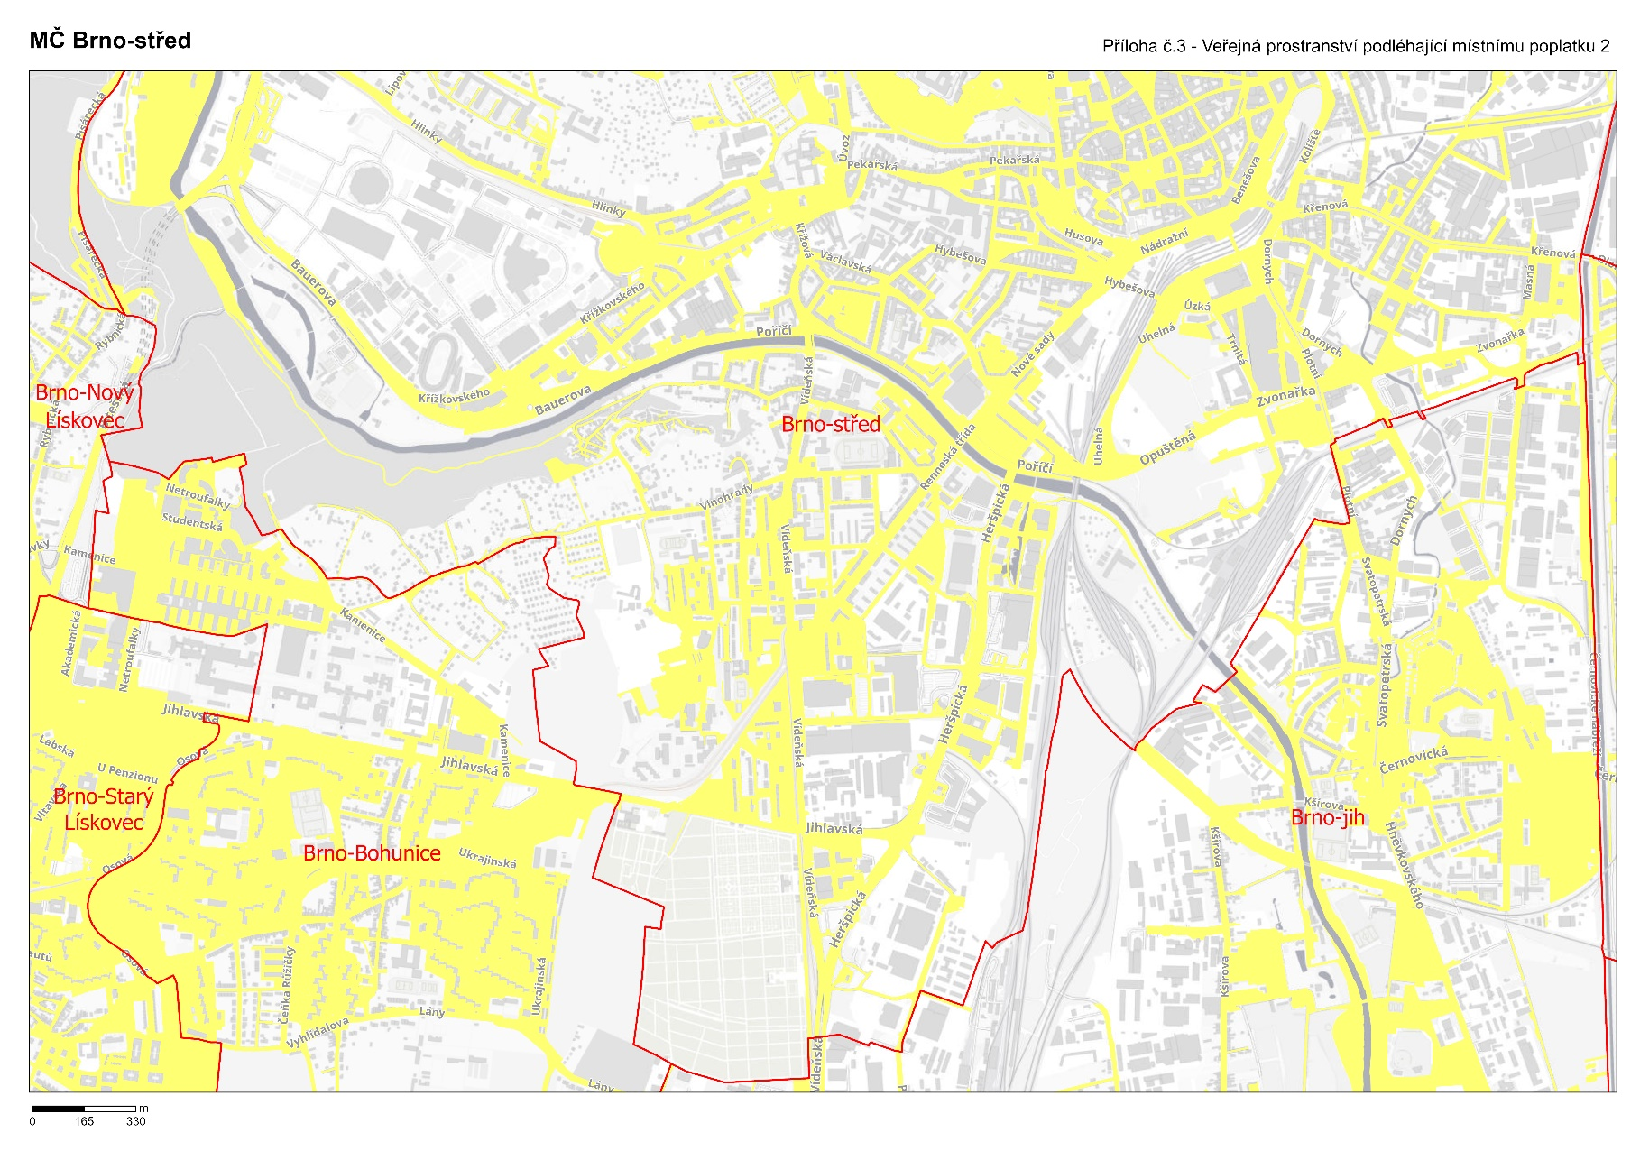
Odkaz do aplikace Mapa veřejných prostranství podléhajících místnímu poplatku
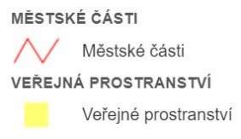
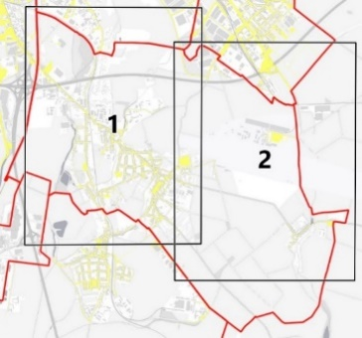
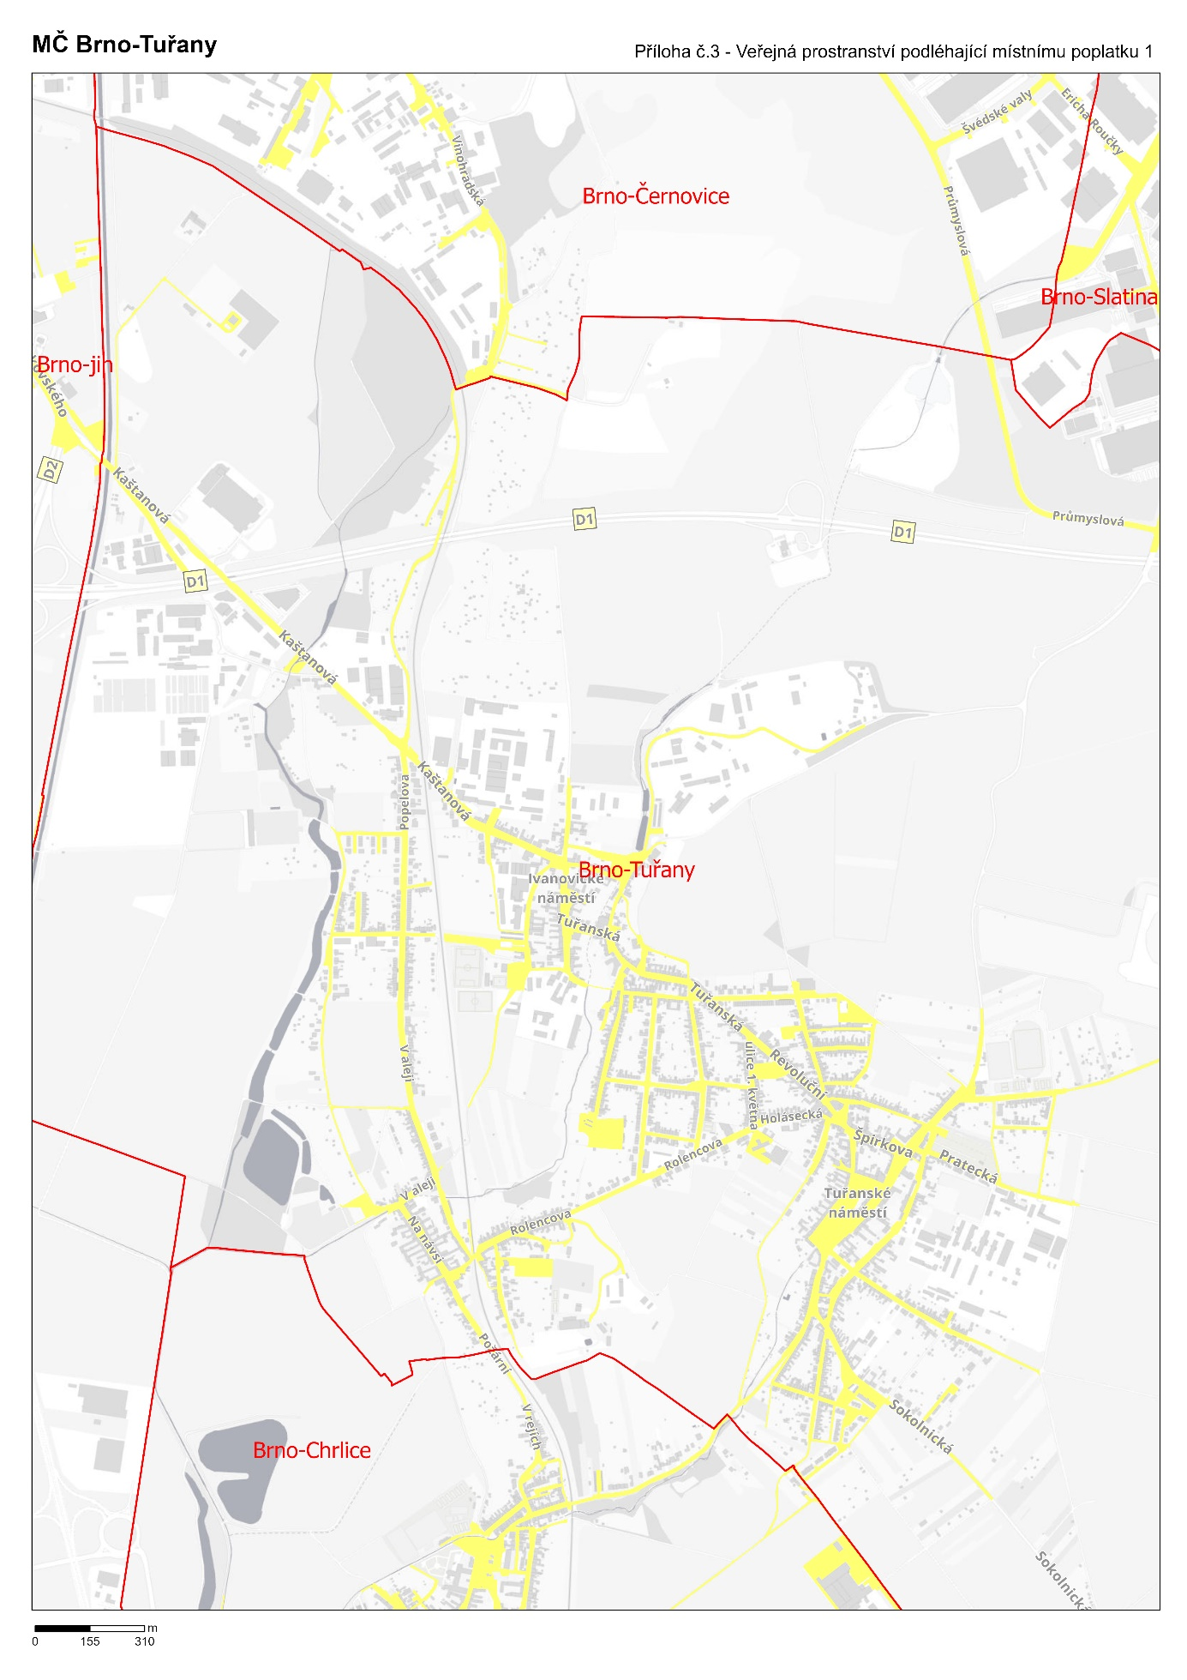
Odkaz do aplikace Mapa veřejných prostranství podléhajících místnímu poplatku

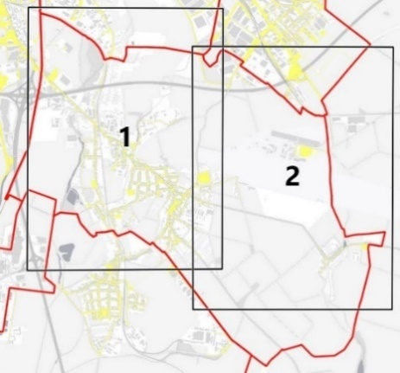
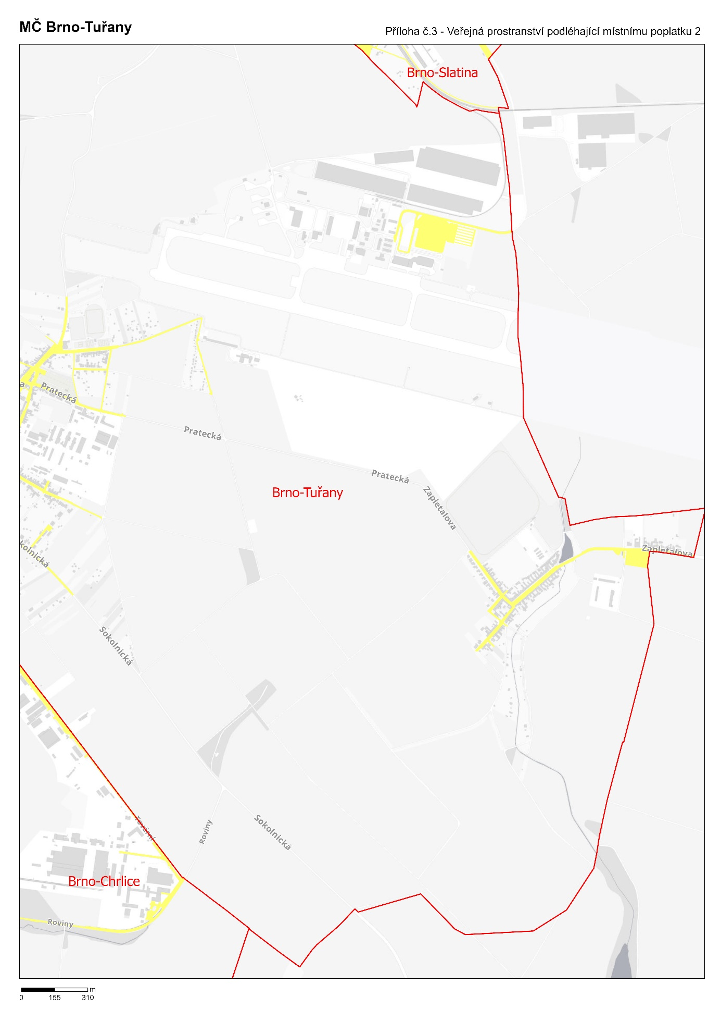
Odkaz do aplikace Mapa veřejných prostranství podléhajících místnímu poplatku
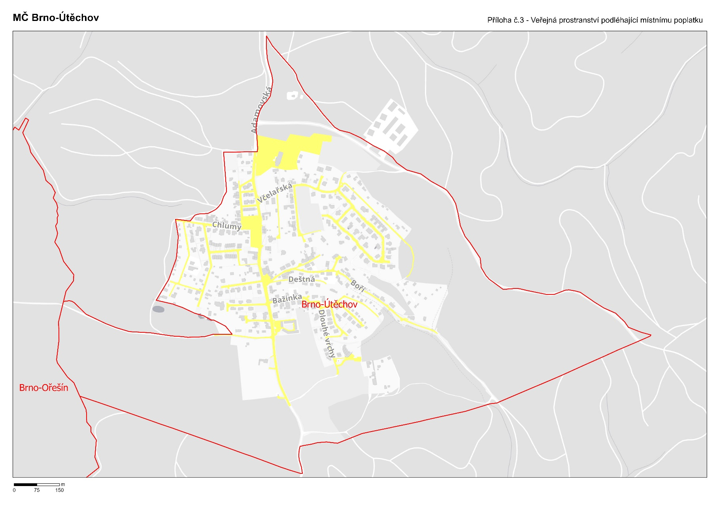
Odkaz do aplikace Mapa veřejných prostranství podléhajících místnímu poplatku
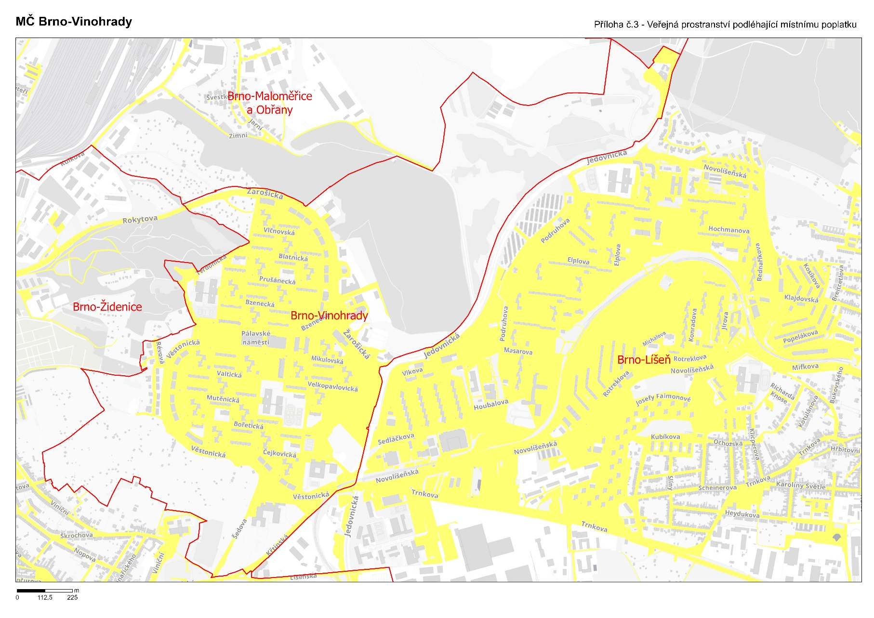
Odkaz do aplikace Mapa veřejných prostranství podléhajících místnímu poplatku
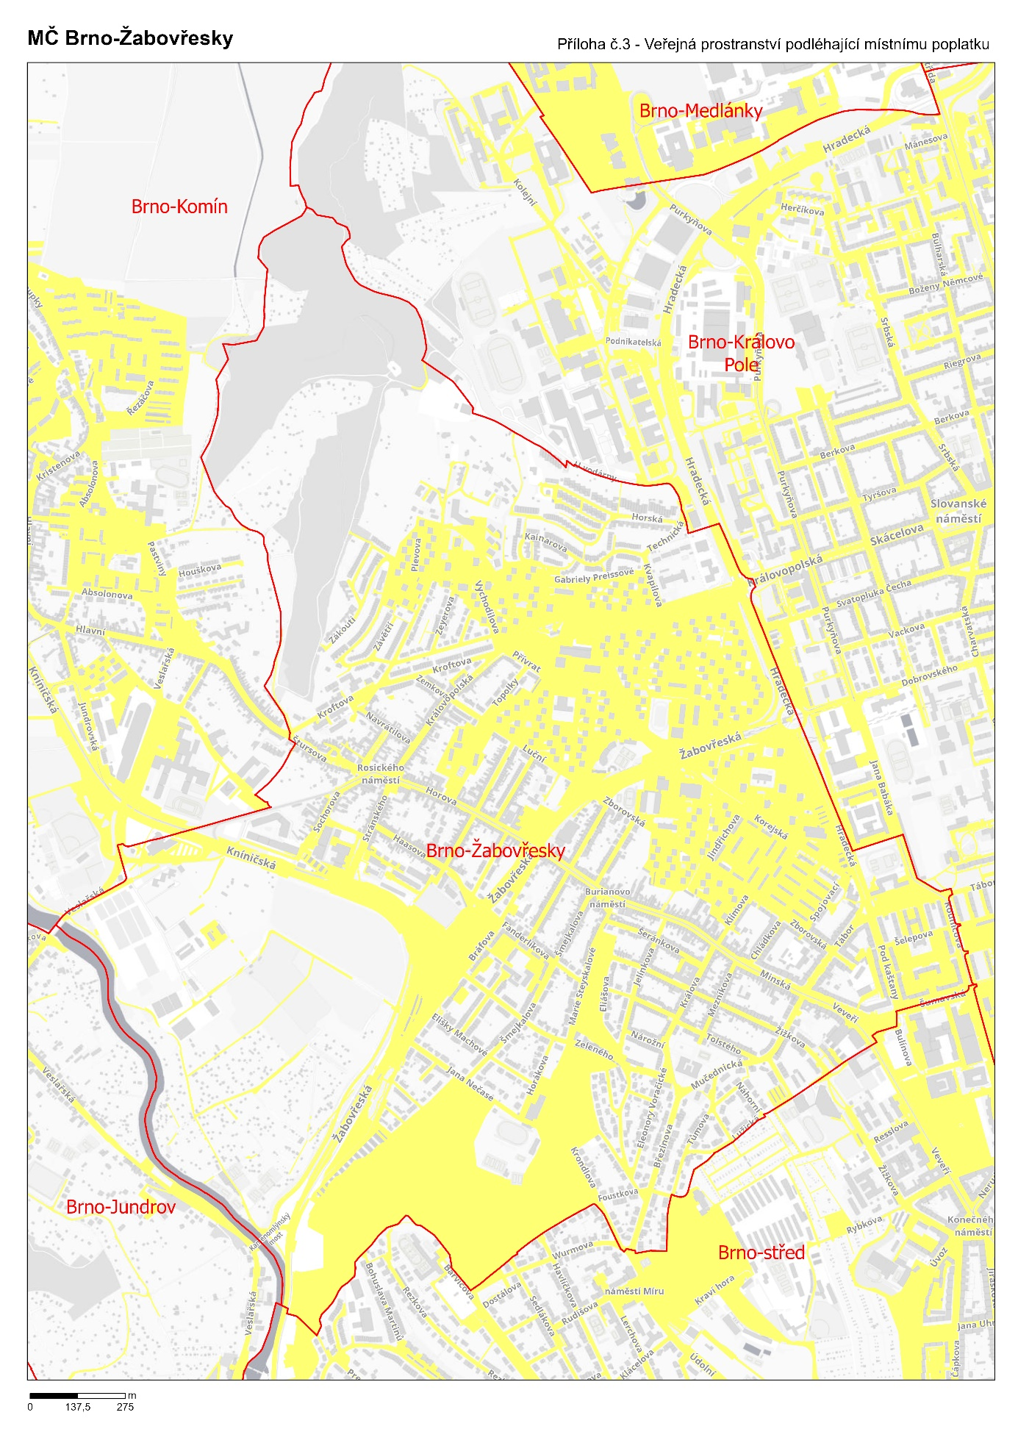
Odkaz do aplikace Mapa veřejných prostranství podléhajících místnímu poplatku
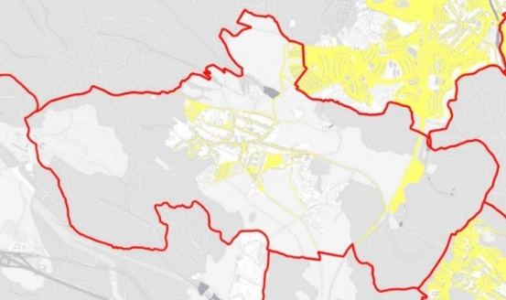
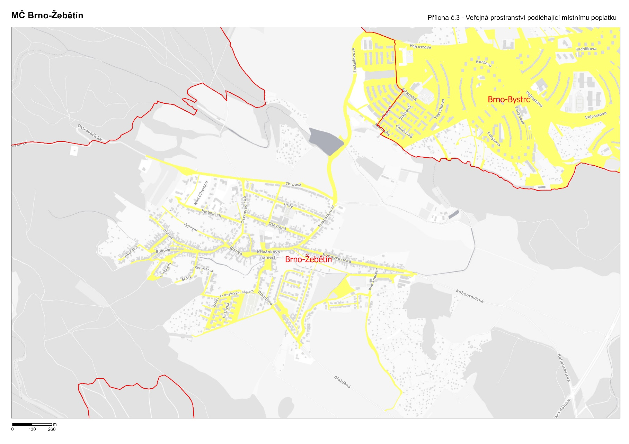
Odkaz do aplikace Mapa veřejných prostranství podléhajících místnímu poplatku
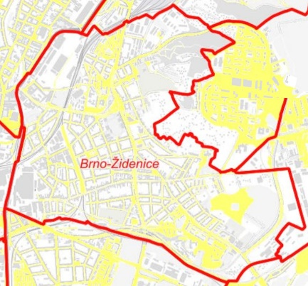
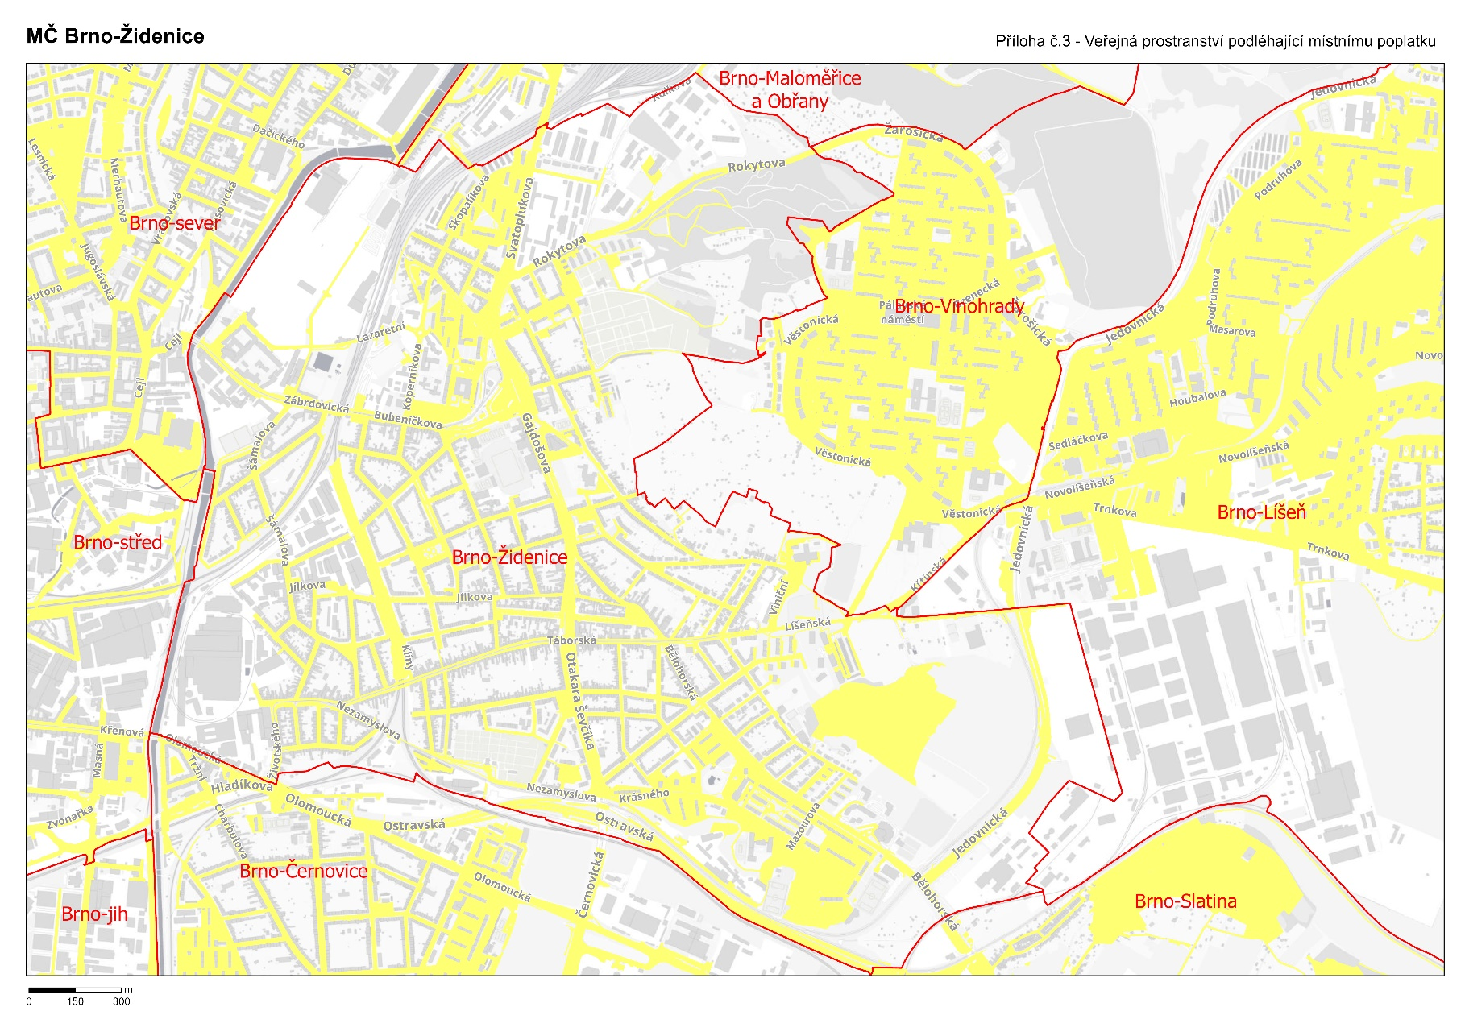
Odkaz do aplikace Mapa veřejných prostranství podléhajících místnímu poplatku

